**ДНВЗ «Київський національний економічний університет Імені вадима Гетьмана»**

**Кафедра регіоналістики і туризму**

**Курс «Регіонально-просторовий розвиток»**

***Розрахункова робота №2***

**Виконав**

**студент групи РК-202**

**Неверковський М.**

**перевірив**

**доцент Кончин В.І.**

**Київ – 2020**

**Завдання 1.Відсортовані дані за 2018-2019р. для 25 областей по 2019 року кожного з 39 показників , порівняльні графіки показників 2018-2019 років , їх економічний аналіз.**

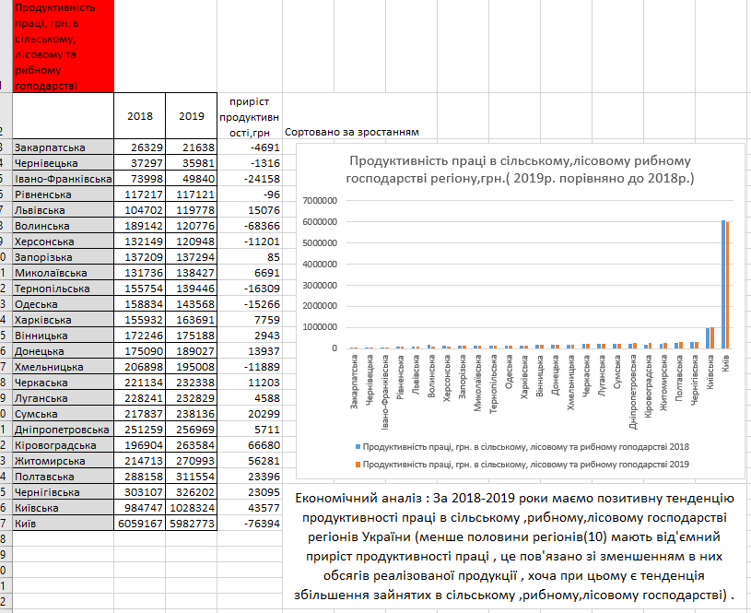**1.Продуктивність праці в економіці регіону.грн (2019р. порівняно до 2018р.)**

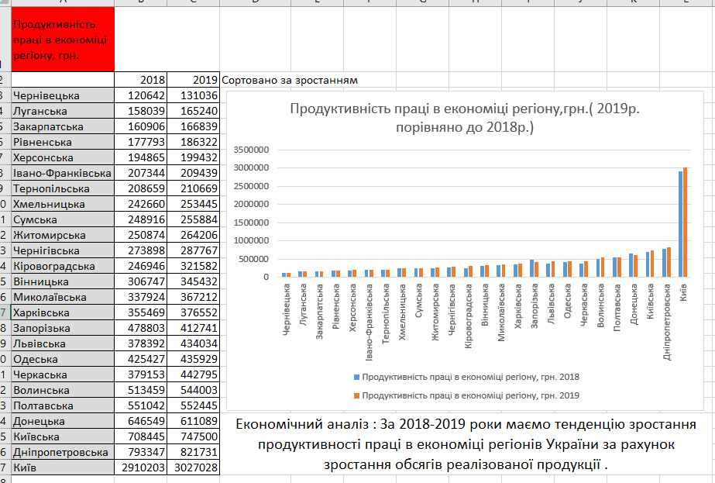**2.Продуктивність праці, грн. в сільському, лісовому та рибному гоподарстві (2019р. порівняно до 2018р.)**

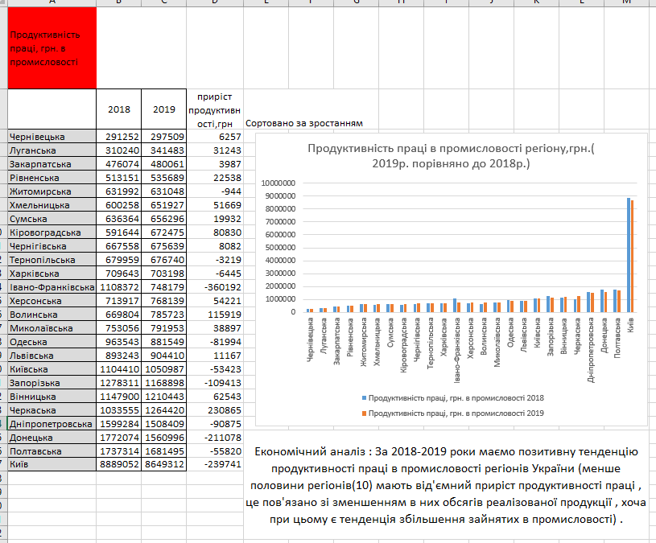**3.Продуктивність праці, грн. в промисловості (2019р. порівняно до 2018р.)**

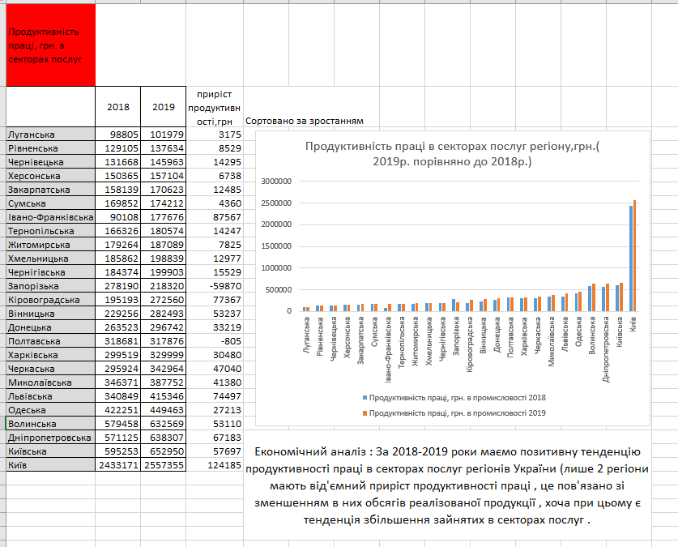**4.Продуктивність праці, грн. в секторах послуг (2019р. порівняно до 2018р.)**

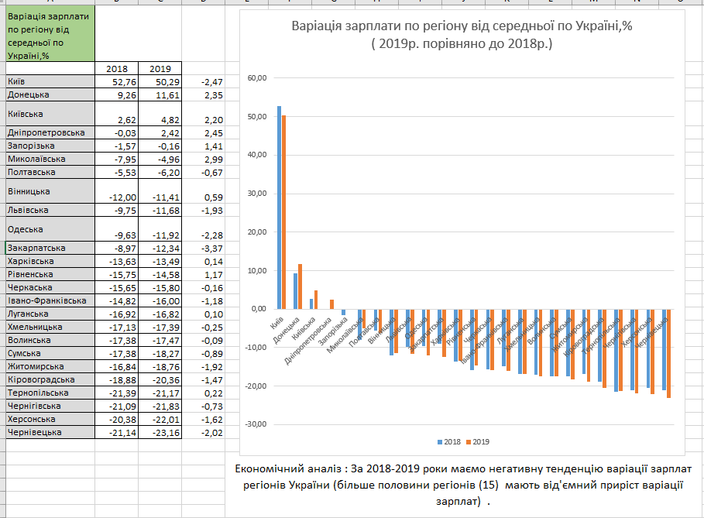**5.Варіація зарплати по регіону від середнього по Україні.% (2019р. порівняно до 2018р.)**

**6.** **Річна заробітна плата, грн. (економіка в цілому) (2019р. порівняно до 2018р.)**

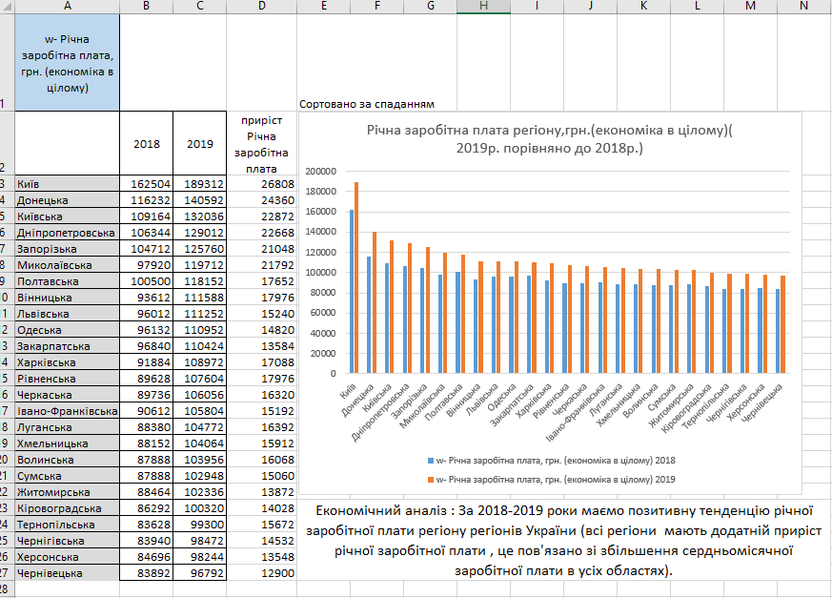

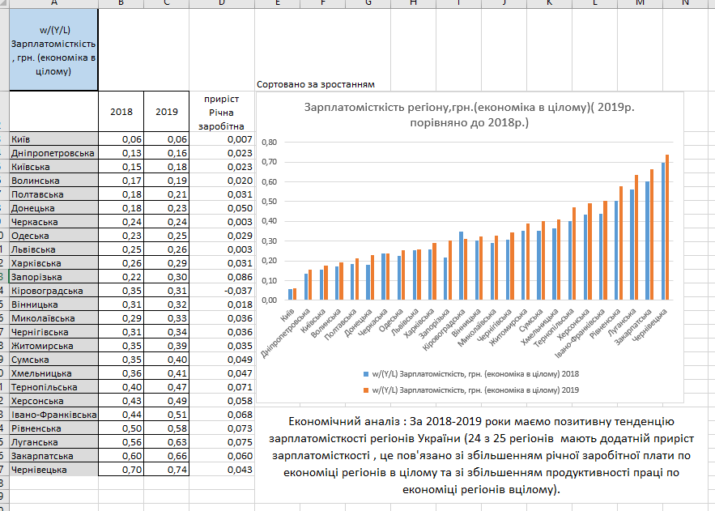**7. w/(Y/L) Зарплатомісткість, грн. (економіка в цілому) (2019р. порівняно до 2018р.)**

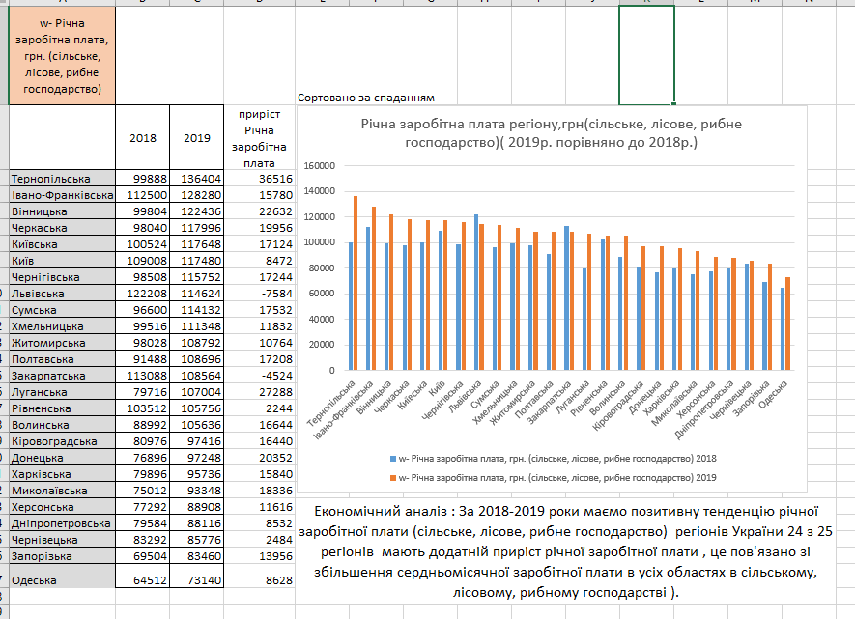**8.** **Річна заробітна плата, грн. (сільське, лісове, рибне господарство) (2019р. порівняно до 2018р.)**

**9. w/(Y/L) Зарплатомісткість, грн.(сільське, лісове, рибне господарство) (2019р. порівняно до 2018р.)**

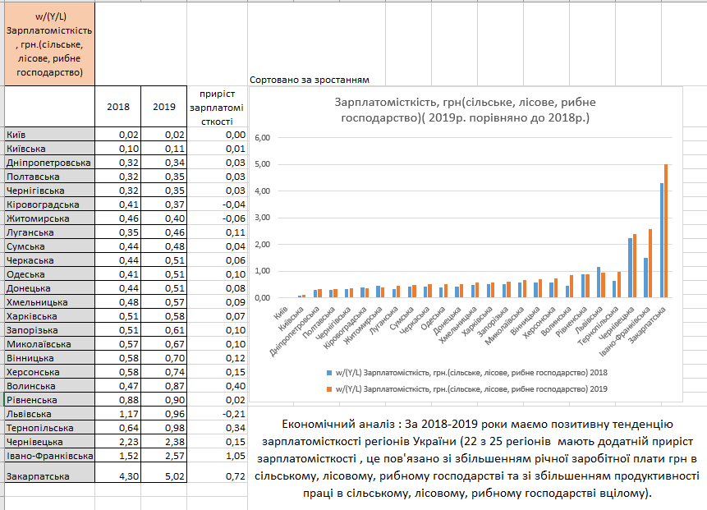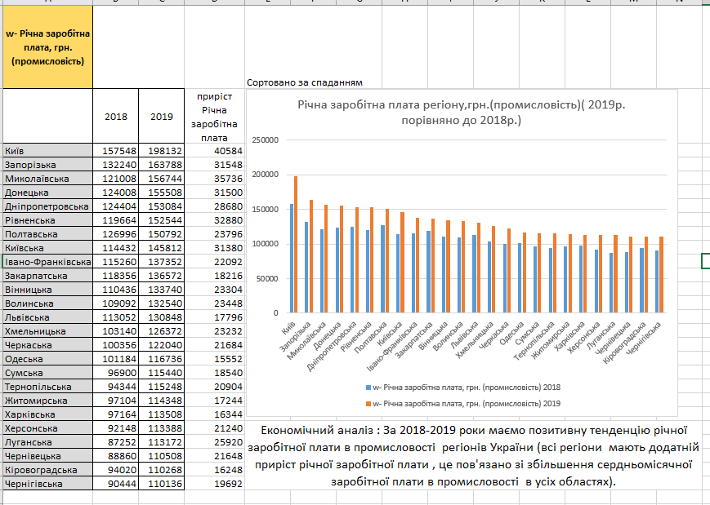**10.** **Річна заробітна плата, грн. (промисловість) (2019р. порівняно до 2018р.)**

**11. w/(Y/L) Зарплатомісткість, грн.(промисловість) (2019р. порівняно до 2018р.)**

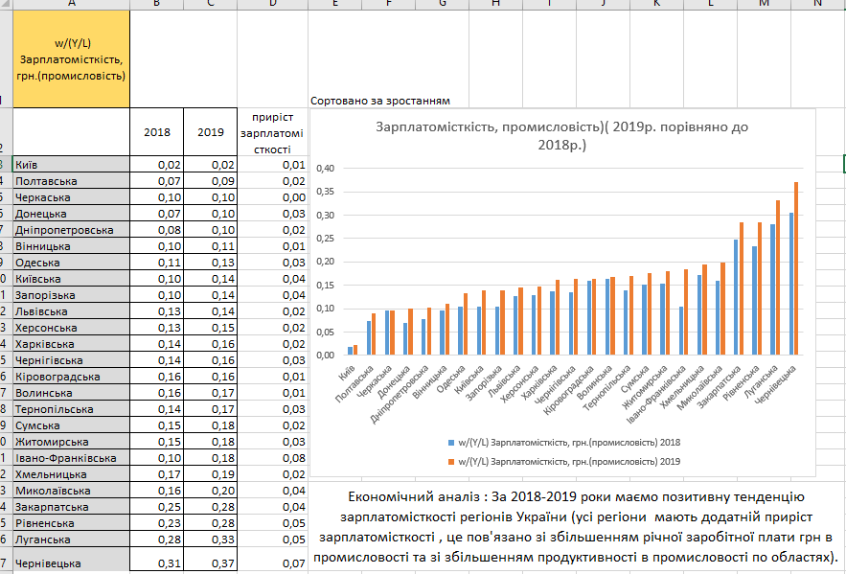

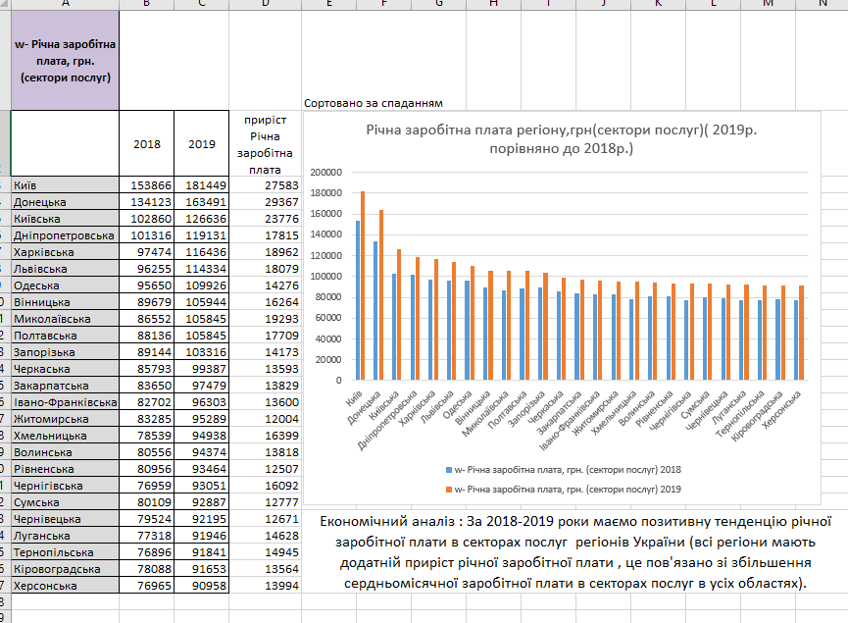**12.** **Річна заробітна плата, грн. (сектори послуг) (2019р. порівняно до 2018р.)**

**13. w/(Y/L) Зарплатомісткість, грн.(сектори послуг) (2019р. порівняно до 2018р.)**

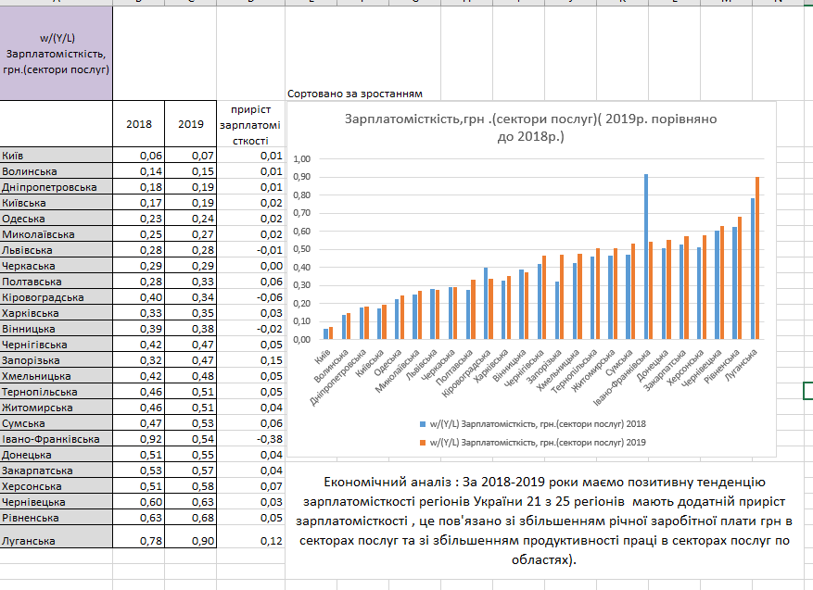

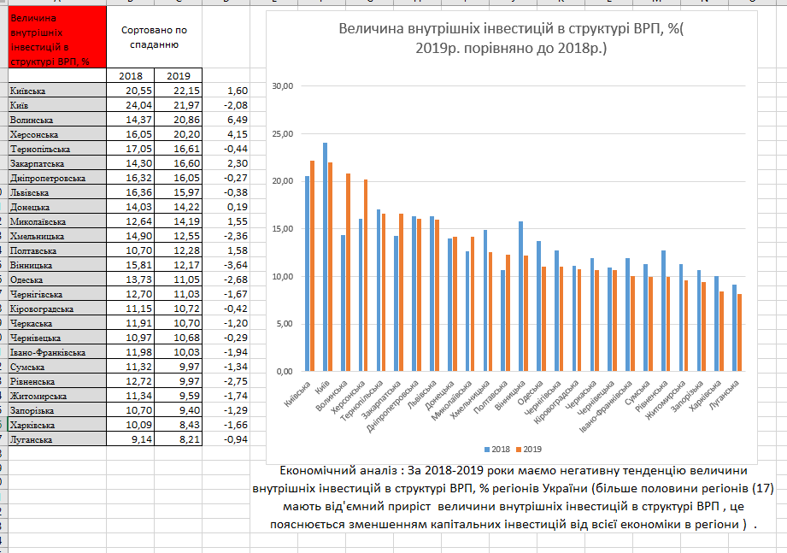**14.** **Величина внутрішніх інвестицій в структурі ВРП, % (2019р. порівняно до 2018р.)**

**15.** **Капіталоозброєність К/L економіки в цілому, грн. на одного працівника (2019р. порівняно до 2018р.)**

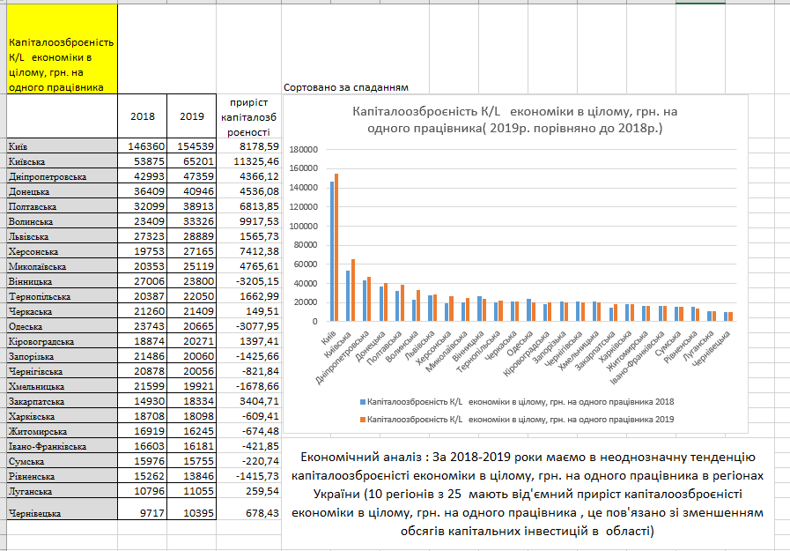

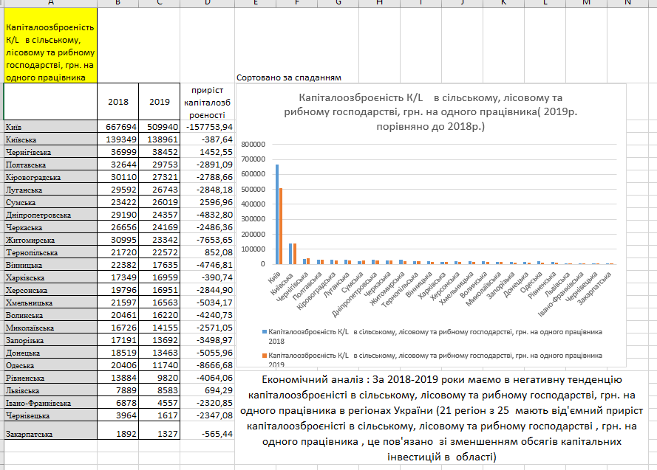**16.** **Капіталоозброєність К/L в сільському, лісовому та рибному господарстві, грн. на одного працівника (2019р. порівняно до 2018р.)**

**17.** **Капіталоозброєність К/L в промисловості ,грн. на одного працівника (2019р. порівняно до 2018р.)**

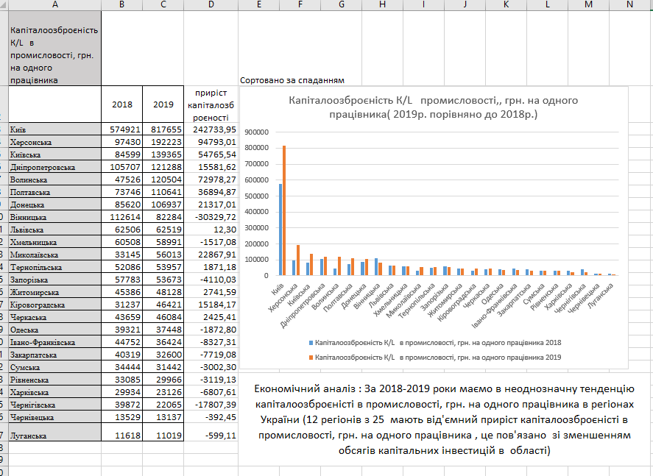

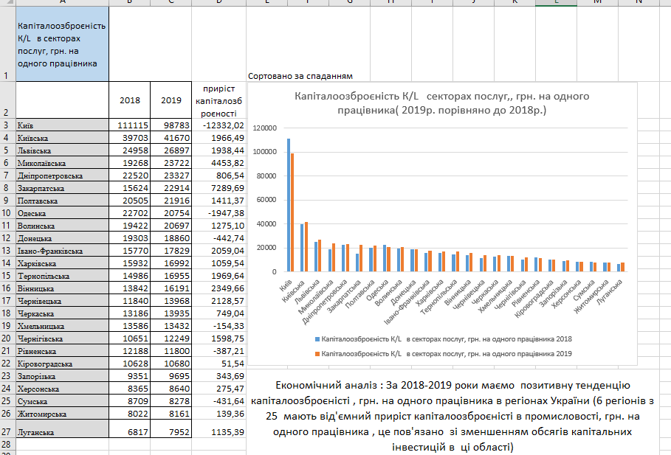**18.** **Капіталоозброєність К/L в секторах послуг ,грн. на одного працівника (2019р. порівняно до 2018р.)**

**19.** **Ефективність капіталу, грн. на одну одиницю капіталу ,млн.грн(2019р. порівняно до 2018р.)**

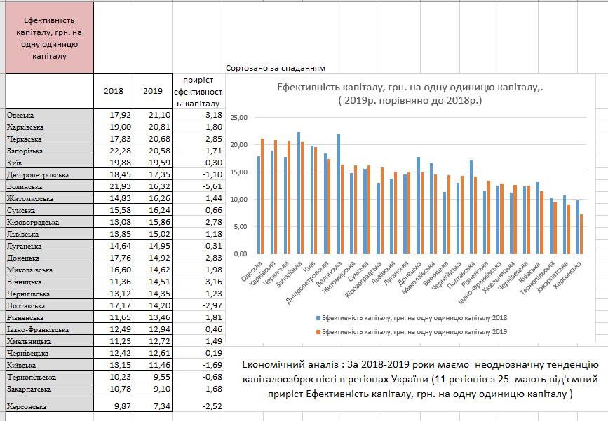

**20.** **Реальні доходи в розрахунку на одну особу в рік, грн. (2019р. порівняно до 2018р.)**

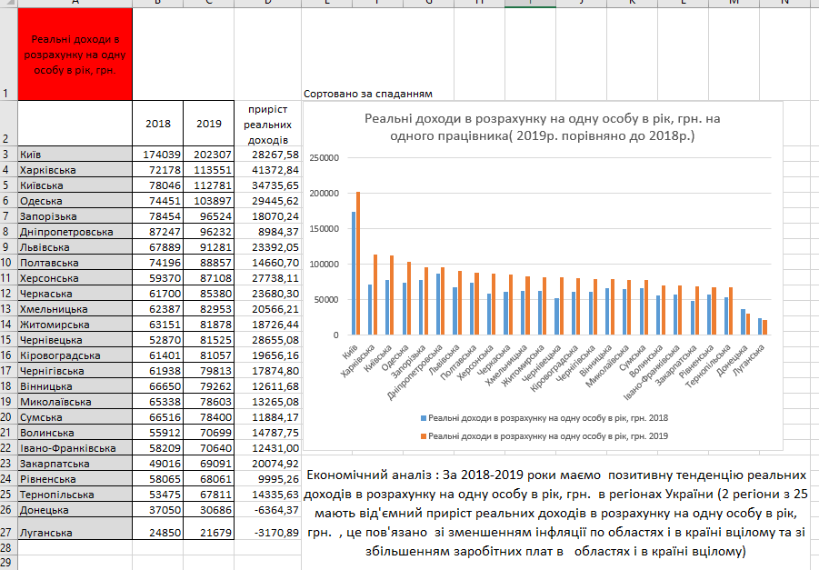

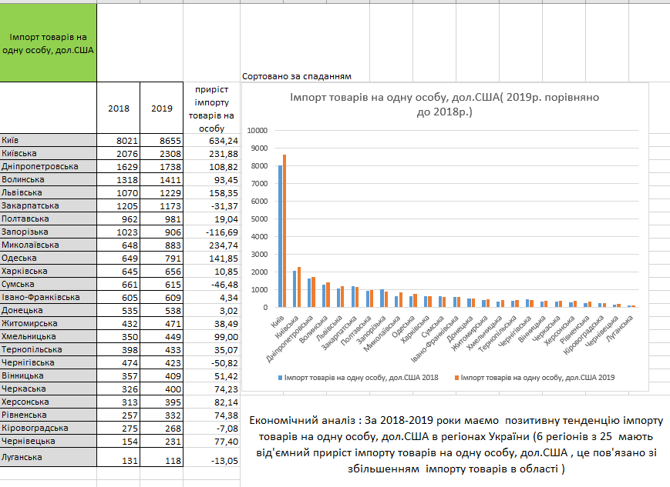**21.** **Імпорт товарів на одну особу, дол.США (2019р. порівняно до 2018р.)**

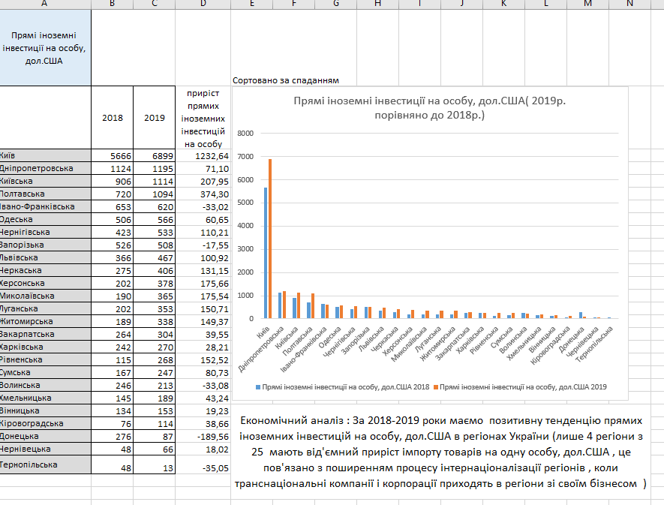**22.** **Прямі іноземні інвестиції на особу, дол.США (2019р. порівняно до 2018р.)**

**23.** **Прямі іноземні інвестиції від ВРП, %. (2019р. порівняно до 2018р.)**

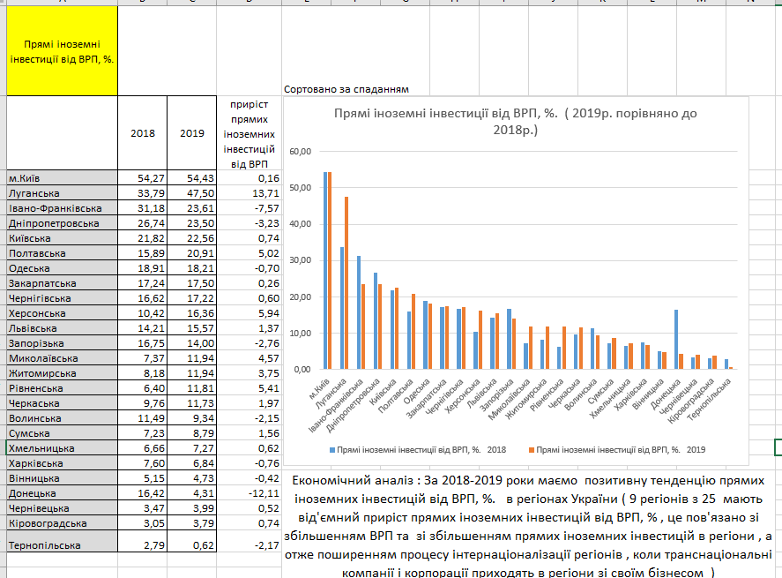

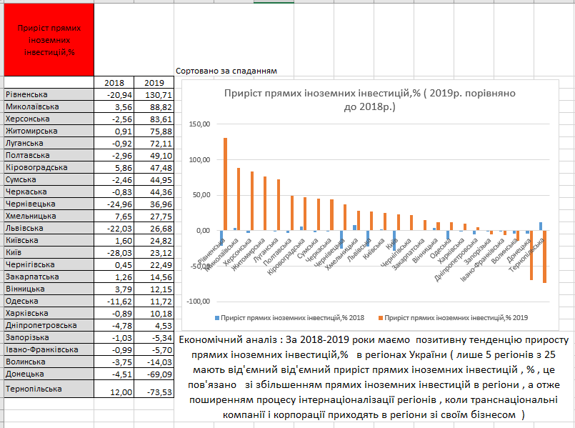**24.** **Приріст прямих іноземних інвестицій,% (2019р. порівняно до 2018р.)**

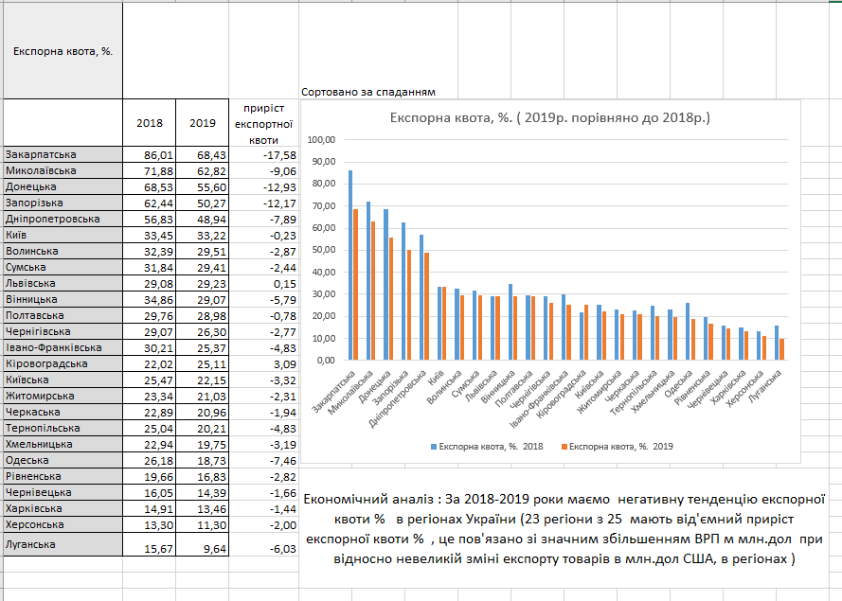**25.** **Експорна квота, %. (2019р. порівняно до 2018р.)**

**26.** **Імпортна квота, %. (2019р. порівняно до 2018р.)**

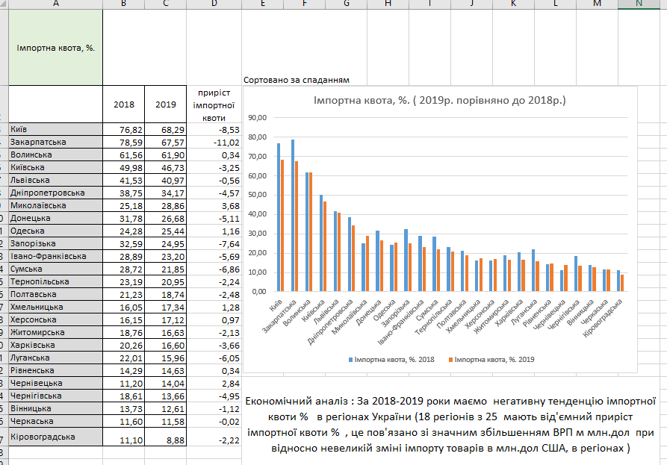

**27.** **Торговельна відкритість регіону, %. (2019р. порівняно до 2018р.)**

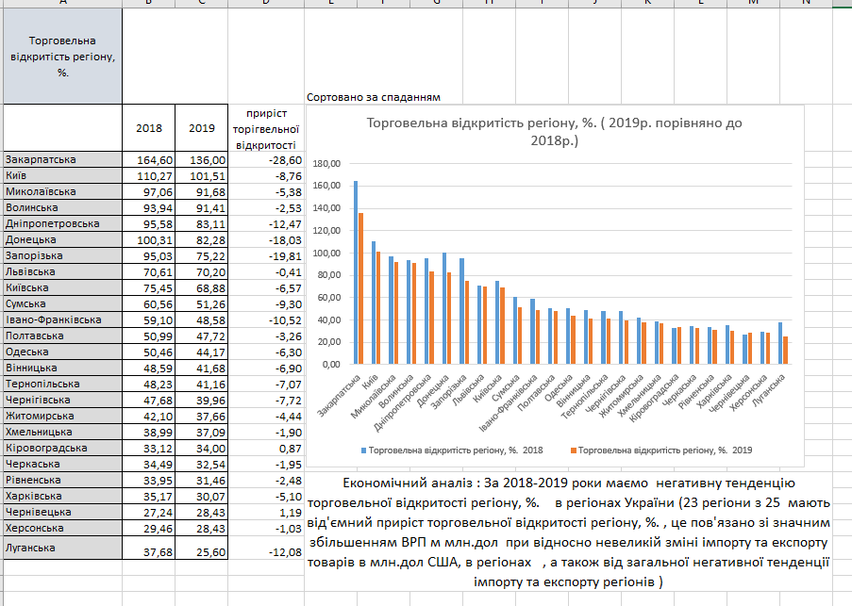

**28.** **Ступінь концентрації промисловості регіону (2019р. порівняно до 2018р.)**

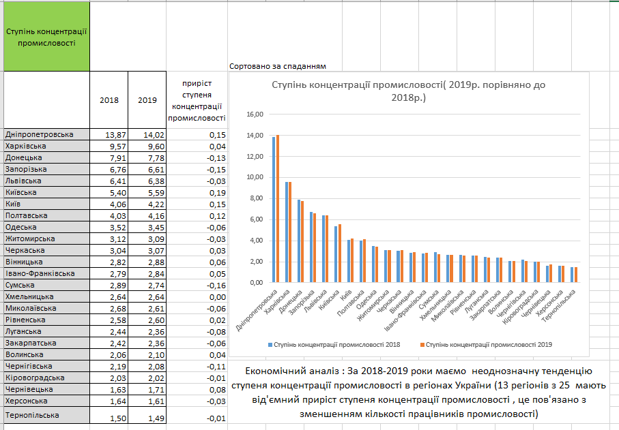

**29.** **Транспортні витрати (2019р. порівняно до 2018р.)**

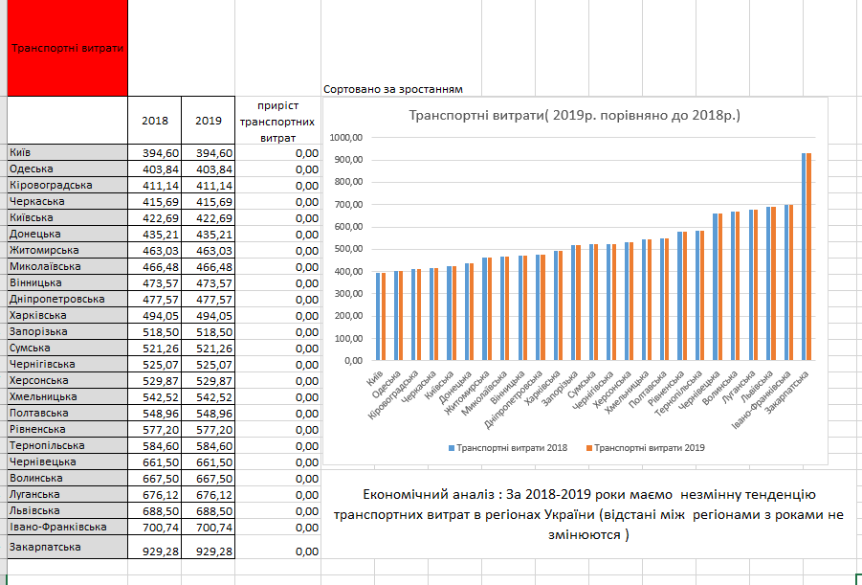

**30.** **Кількість зареєстрованих підприємств (2019р. порівняно до 2018р.)**

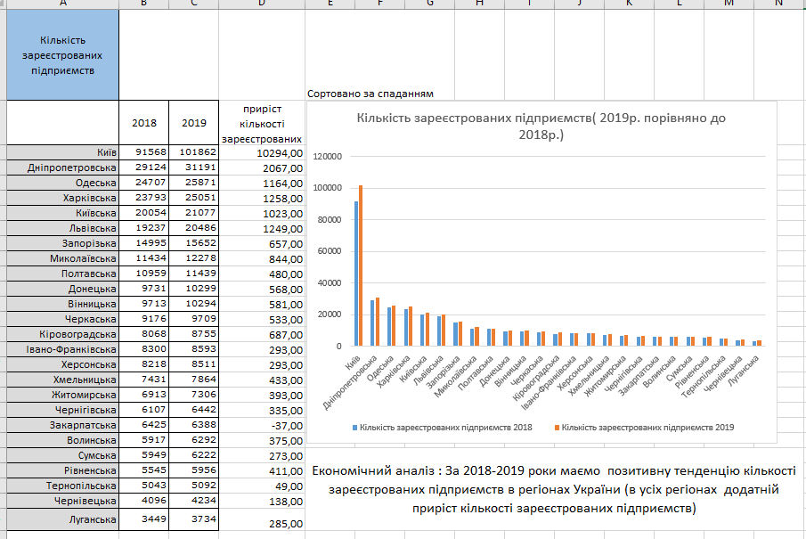

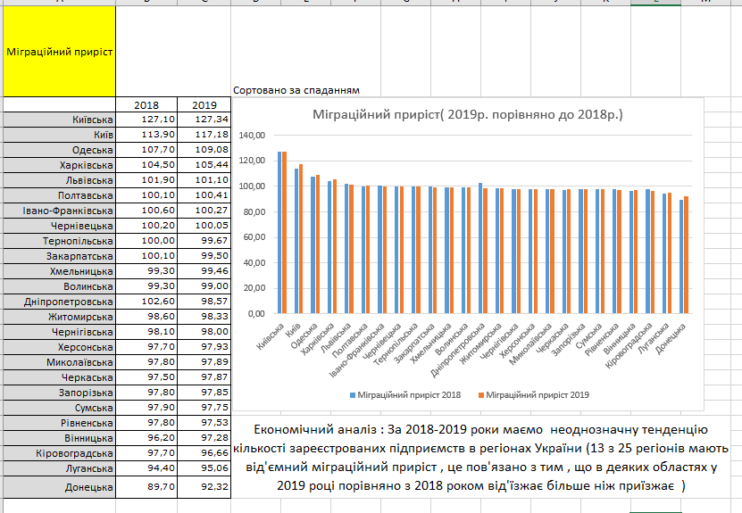**31.** **Міграційний приріст (2019р. порівняно до 2018р.)**

**32.** **Впровадження інноваційних технологій (%) (2019р. порівняно до 2018р.)**

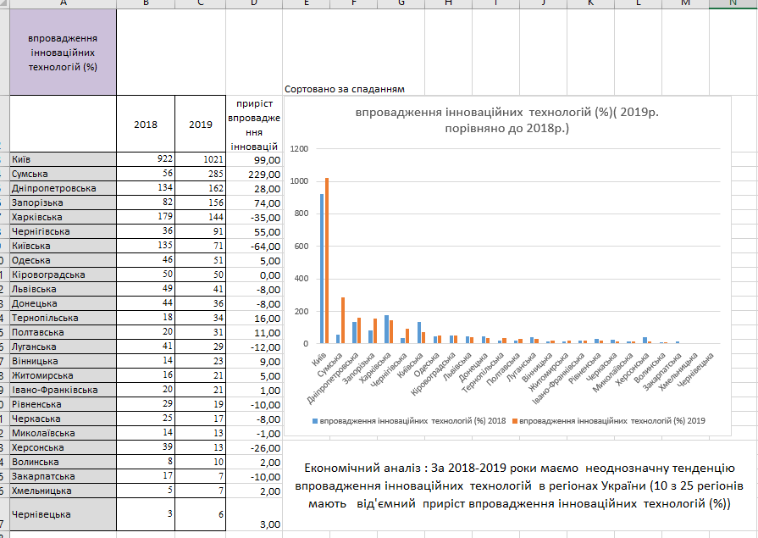

**33.** **(%) освіченого населення (2019р. порівняно до 2018р.)**

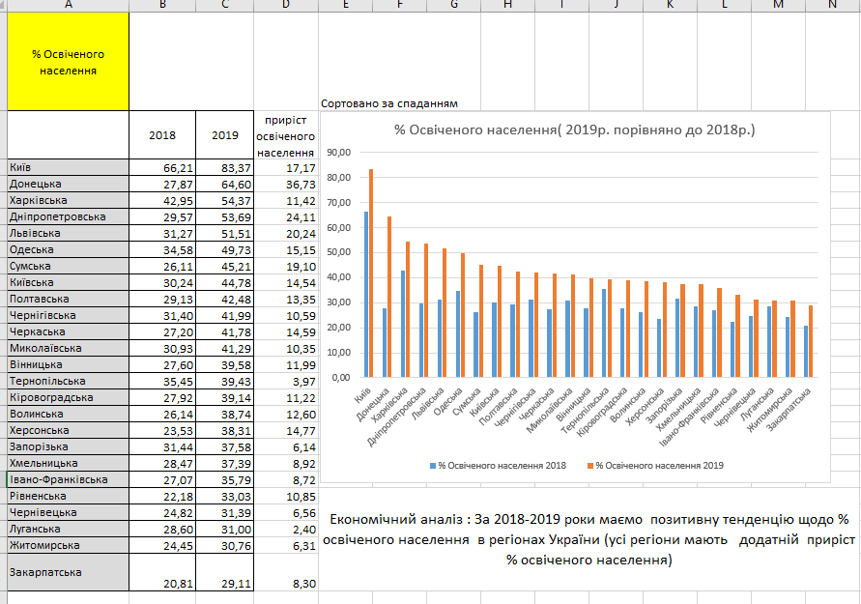

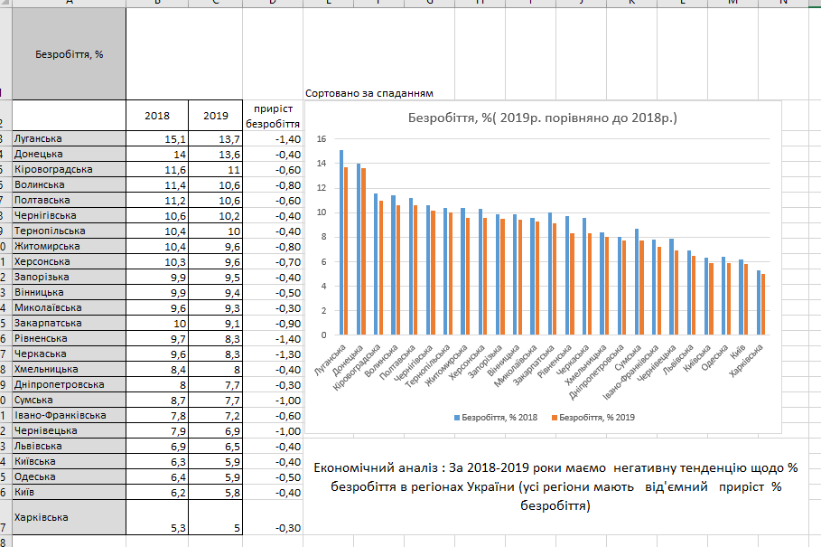**34.** **(%) Безробіття (2019р. порівняно до 2018р.)**

**35.** **Рівень інфляції, % (2019р. порівняно до 2018р.)**

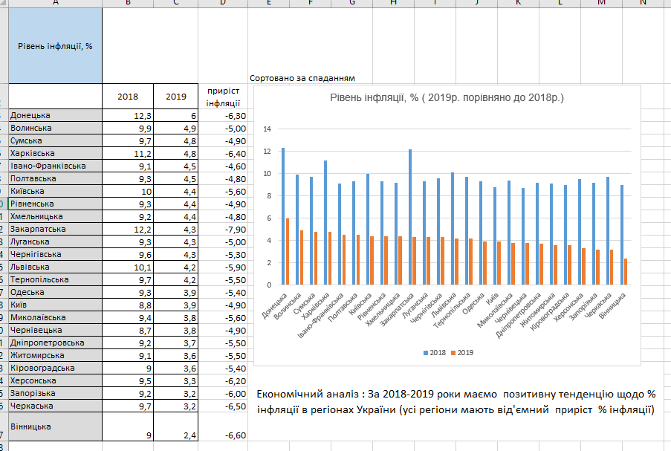

**36.** **приріст ВРП, % (2019р. порівняно до 2018р.)**

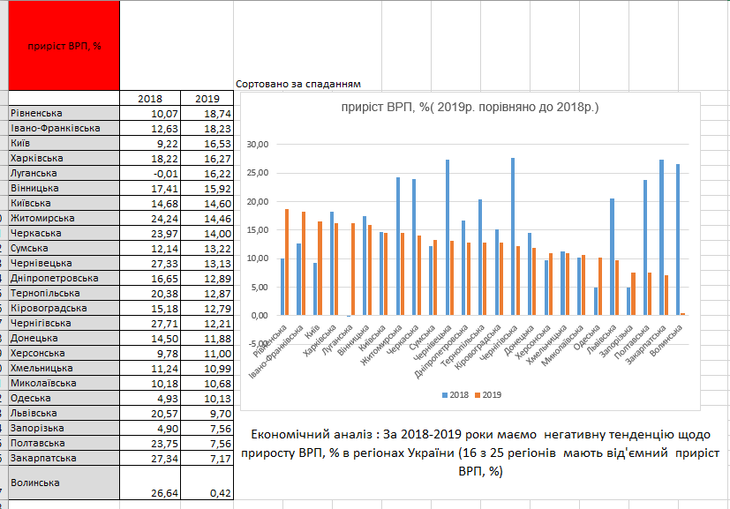

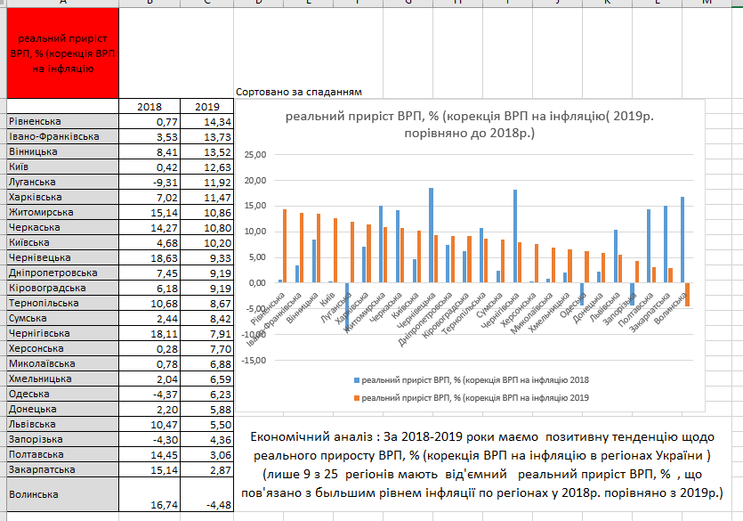**37.** **реальний приріст ВРП, % (корекція ВРП на інфляцію) (2019р. порівняно до 2018р.)**

**38.номінальний ВРП на особу (2019р. порівняно до 2018р.)**

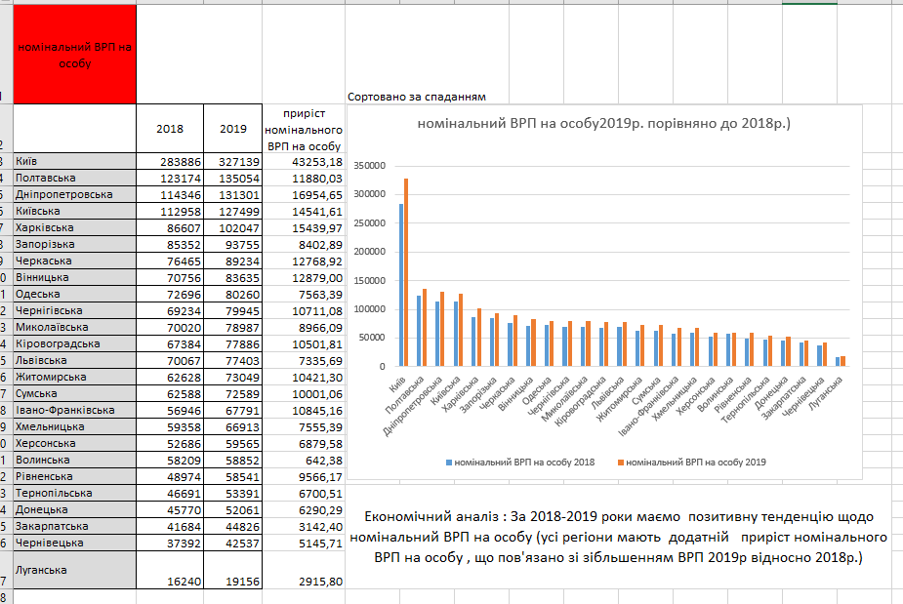

**39.** **реальний ВРП на особу (корекція на інфляцію) (2019р. порівняно до 2018р.)**

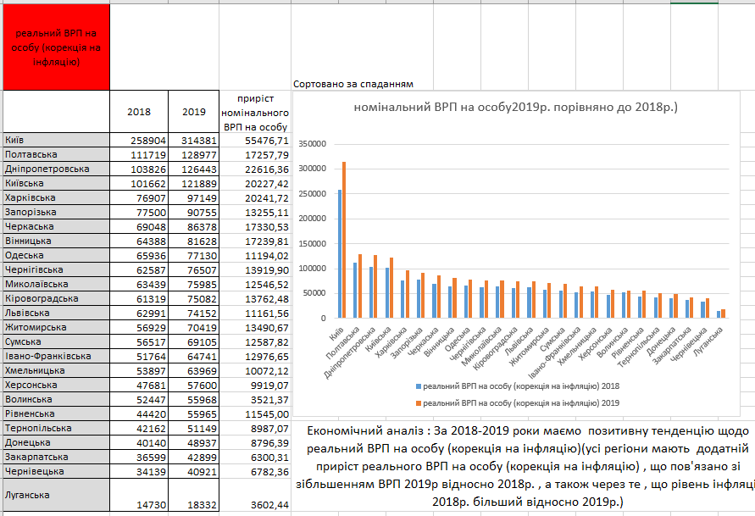

**2.1.** Показники економічного потенціалу регіонів: ProductivityEconomy; ProductivityAgr; ProductivityIndustry; ProductivityService; w_Economy; w_Agr; w_Industry;w_Service; w/(Y/L)_Economy; w/(Y/L)_Agr; w/(Y/L)_Industry; w/(Y/L)_Service.

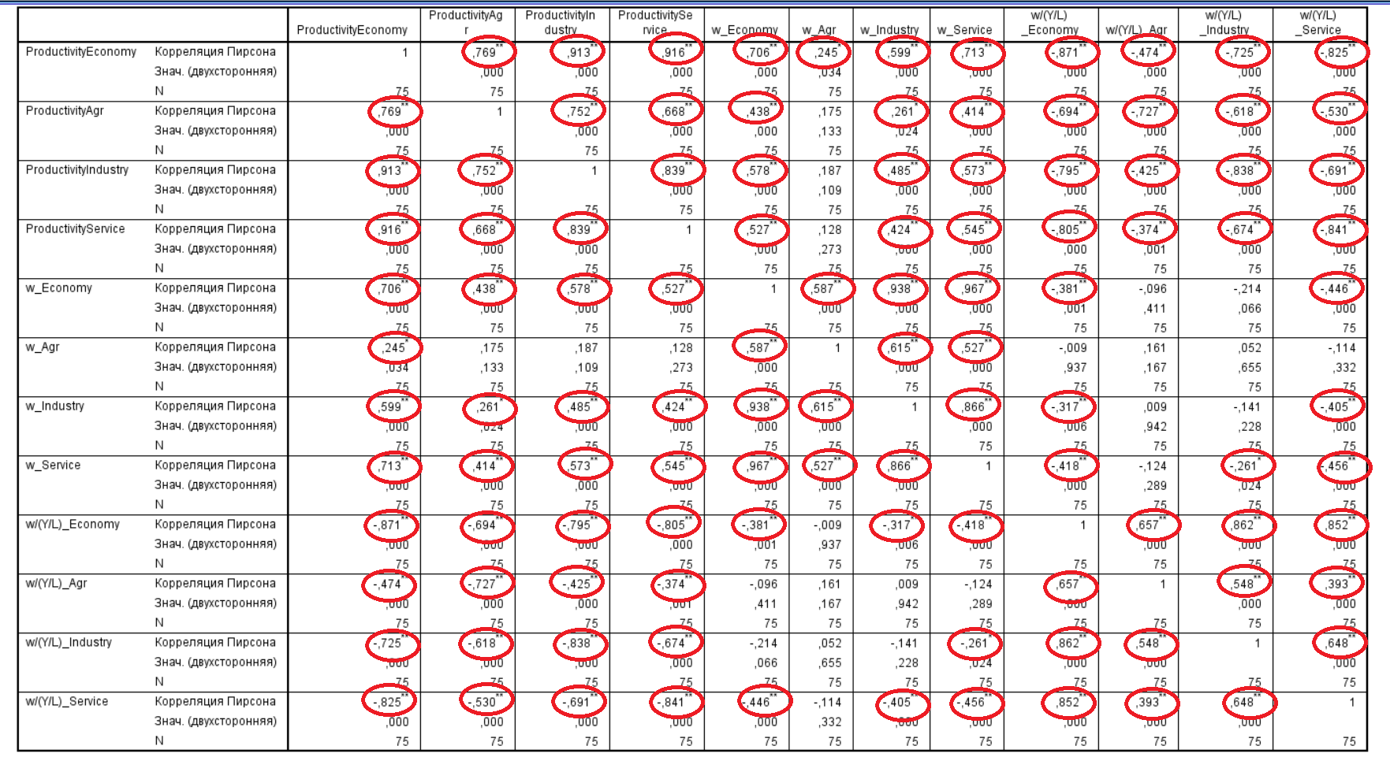Робите статистичний аналіз значущих зв’язків та економічний аналіз згідно з теорією. (Згідно з теорією чим більше продуктивність праці, тим більшою має бути зарплата. Чим більшою є продуктивність праці, тим меншою є зарплатомісткість продуктивності праці. Чим більшою є зарплата, тим більшою має бути зарплатомісткість продуктивності праці, а отже, тим менш конкурентоспроможними стають регіони по фактору праця, якщо коефіцієнти кореляції для зарплатомісткості з зарплатами є вищими, ніж коефіцієнти кореляції для зарплатомісткості з продуктивністю праці).

Зі скріну зверху бачимо, що продуктивність праці економіки (ProductivityEconomy) має тенденцію зростати при зростанні продуктивності праці сілького господарства(ProducivityAgr) (коефіцієнт кореляції 0,769** -зв'язок середньої тісноти, прямий та значущий на рівні значущості 0,01 – 1%).

Крім цього, продуктивність праці економіки (ProductivityEconomy) має тенденцію зростати при зростанні продуктивності праці в промисловості (ProductivityIndustry) (коефіцієнт кореляції 0,913** -зв'язок тісний, прямий та значущий на рівні значущості 0,01 – 1%).

Крім цього, продуктивність праці економіки (ProductivityEconomy) має тенденцію зростати при зростанні продуктивності праці в секторах послуг (ProductivityService) (коефіцієнт кореляції 0,916** -зв'язок тісний, прямий та значущий на рівні значущості 0,01 – 1%).

Крім цього, продуктивність праці економіки (ProductivityEconomy) має тенденцію зростати при зростанні заробітної плати в економіці (w_Economy) (коефіцієнт кореляції 0,706** - зв’язок середньої тісноти, прямий та значущий на рівні значущості 0,01 – 1%).

Крім цього, продуктивність праці економіки (ProductivityEconomy) має тенденцію зростати при зростанні заробітної плати в сільському господарстві (w_Agr) (коефіцієнт кореляції 0,245* -зв'язок слабкий, прямий та значущий на рівні значущості 1 – 5%).

Крім цього, продуктивність праці економіки (ProductivityEconomy) має тенденцію зростати при зростанні заробітної плати в промисловості (w_Industry) (коефіцієнт кореляції 0,599** - зв'язок середньої тісноти, прямий та значущий на рівні значущості 0,01 – 1%).

Крім цього, продуктивність праці економіки (ProductivityEconomy) має тенденцію зростати при зростанні заробітної плати в секторах послуг (w_Service) (коефіцієнт кореляції 0,713** - зв'язок середньої тісноти, прямий та значущий на рівні значущості 0,01 – 1%).

Крім цього, продуктивність праці економіки (ProductivityEconomy) має тенденцію зростати при зменшенні зарплатомісткості продуктивності праці в економіці (w/(Y/L)_Economy) (коефіцієнт кореляції -0,871** -зв'язок тісний, обернений та значущий на рівні значущості 0,01 – 1%).

Крім цього, продуктивність праці економіки (ProductivityEconomy) має тенденцію зростати при зменшенні зарплатомісткості продуктивності праці в сільському господарстві (w/(Y/L)_Agr) (коефіцієнт кореляції -0,474** -зв'язок слабкий, обернений та значущий на рівні значущості 0,01 – 1%).

Крім цього, продуктивність праці економіки (ProductivityEconomy) має тенденцію зростати при зменшенні зарплатомісткості продуктивності праці в промисловості (w/(Y/L)_Industry) (коефіцієнт кореляції -0,725** - зв'язок середньої тісноти, обернений та значущий на рівні значущості 0,01 – 1%).

Крім цього, продуктивність праці економіки (ProductivityEconomy) має тенденцію зростати при зменшенні зарплатомісткості продуктивності праці в секторах послуг (w/(Y/L)_Service) (коефіцієнт кореляції -0,825** -зв'язок тісний, обернений та значущий на рівні значущості 0,01 – 1%).

Зі скріну зверху бачимо, що продуктивність праці в сільському господарстві (ProductivityAgr) має тенденцію зростати при зростанні продуктивності праці в промисловості(ProducivityIndustry) (коефіцієнт кореляції 0,752** -зв'язок середньої тісноти, прямий та значущий на рівні значущості 0,01 – 1%).

Крім цього, продуктивність праці в сільському господарстві (ProductivityAgr) має тенденцію зростати при зростанні продуктивності праці в секторах послуг (ProducivityService) (коефіцієнт кореляції 0,668** -зв'язок середньої тісноти, прямий та значущий на рівні значущості 0,01 – 1%).

Крім цього, продуктивність праці в сільському господарстві (ProductivityAgr) має тенденцію зростати при зростанні заробітної плати в економіці (w_Economy) (коефіцієнт кореляції 0,438** - зв’язок слабкий, прямий та значущий на рівні значущості 0,01 – 1%).

Крім цього, продуктивність праці в сільському господарстві (ProductivityAgr) має тенденцію зростати при зростанні заробітної плати в промисловості (w_Industry) (коефіцієнт кореляції 0,261*- зв'язок слабкий, прямий та значущий на рівні значущості 1 – 5%).

Крім цього, продуктивність праці в сільському господарстві (ProductivityAgr) має тенденцію зростати при зростанні заробітної плати в секторах послуг (w_Service) (коефіцієнт кореляції 0,414** - зв'язок слабкий, прямий та значущий на рівні значущості 0,01 – 1%).

Крім цього, продуктивність праці в сільському господарстві (ProductivityAgr) має тенденцію зростати при зменшенні зарплатомісткості продуктивності праці в економіці (w/(Y/L)_Economy) (коефіцієнт кореляції -0,694** -зв'язок середньої тісноти, обернений та значущий на рівні значущості 0,01 – 1%).

Крім цього, продуктивність праці в сільському господарстві (ProductivityAgr) має тенденцію зростати при зменшенні зарплатомісткості продуктивності праці в сільському господарстві (w/(Y/L)_Agr) (коефіцієнт кореляції -0,727** -зв'язок середньої тісноти, обернений та значущий на рівні значущості 0,01 – 1%).

Крім цього, продуктивність праці в сільському господарстві (ProductivityAgr) має тенденцію зростати при зменшенні зарплатомісткості продуктивності праці в промисловості (w/(Y/L)_Industry) (коефіцієнт кореляції -0,618** - зв'язок середньої тісноти, обернений та значущий на рівні значущості 0,01 – 1%).

Крім цього, продуктивність праці в сільському господарстві (ProductivityAgr) має тенденцію зростати при зменшенні зарплатомісткості продуктивності праці в секторах послуг (w/(Y/L)_Service) (коефіцієнт кореляції -0,530** -зв'язок середньої тісноти, обернений та значущий на рівні значущості 0,01 – 1%).

Зі скріну зверху бачимо, що продуктивність праці в промисловості (ProductivityIndustry) має тенденцію зростати при зростанні продуктивності праці в секторах послуг (ProducivityService) (коефіцієнт кореляції 0,839** -зв'язок тісний, прямий та значущий на рівні значущості 0,01 – 1%).

Крім цього, продуктивність праці в промисловості (ProductivityIndustry) має тенденцію зростати при зростанні заробітної плати в економіці (w_Economy) (коефіцієнт кореляції 0,578** - зв’язок середньої тісноти, прямий та значущий на рівні значущості 0,01 – 1%).

Крім цього, продуктивність праці в промисловості (ProductivityIndustry) має тенденцію зростати при зростанні заробітної плати в промисловості (w_Industry) (коефіцієнт кореляції 0,485**- зв'язок слабкий, прямий та значущий на рівні значущості 0,01 – 1%).

Крім цього, продуктивність праці в промисловості (ProductivityIndustry) має тенденцію зростати при зростанні заробітної плати в секторах послуг (w_Service) (коефіцієнт кореляції 0,573** - зв'язок середньої тісноти, прямий та значущий на рівні значущості 0,01 – 1%).

Крім цього, продуктивність праці в промисловості (ProductivityIndustry) має тенденцію зростати при зменшенні зарплатомісткості продуктивності праці в економіці (w/(Y/L)_Economy) (коефіцієнт кореляції -0,795** -зв'язок середньої тісноти, обернений та значущий на рівні значущості 0,01 – 1%).

Крім цього, продуктивність праці в промисловості (ProductivityIndustry) має тенденцію зростати при зменшенні зарплатомісткості продуктивності праці в сільському господарстві (w/(Y/L)_Agr) (коефіцієнт кореляції -0,425** -зв'язок слабкий, обернений та значущий на рівні значущості 0,01 – 1%).

Крім цього, продуктивність праці в промисловості (ProductivityIndustry) має тенденцію зростати при зменшенні зарплатомісткості продуктивності праці в промисловості (w/(Y/L)_Industry) (коефіцієнт кореляції -0,838** - зв'язок середньої тісноти, обернений та значущий на рівні значущості 0,01 – 1%).

Крім цього, продуктивність праці в промисловості (ProductivityIndustry) має тенденцію зростати при зменшенні зарплатомісткості продуктивності праці в секторах послуг (w/(Y/L)_Service) (коефіцієнт кореляції -0,691** -зв'язок середньої тісноти, обернений та значущий на рівні значущості 0,01 – 1%).

Зі скріну зверху бачимо, що продуктивність праці в секторах послуг (ProductivityService) має тенденцію зростати при зростанні заробітної плати в економіці (w_Economy) (коефіцієнт кореляції 0,527** - зв’язок середньої тісноти, прямий та значущий на рівні значущості 0,01 – 1%).

Крім цього, продуктивність праці в секторах послуг (ProductivityService) має тенденцію зростати при зростанні заробітної плати в промисловості (w_Industry) (коефіцієнт кореляції 0,424**- зв'язок слабкий, прямий та значущий на рівні значущості 0,01 – 1%).

Крім цього, продуктивність праці в секторах послуг (ProductivityService) має тенденцію зростати при зростанні заробітної плати в секторах послуг (w_Service) (коефіцієнт кореляції 0,545** - зв'язок середньої тісноти, прямий та значущий на рівні значущості 0,01 – 1%).

Крім цього, продуктивність праці в секторах послуг (ProductivityService) має тенденцію зростати при зменшенні зарплатомісткості продуктивності праці в економіці (w/(Y/L)_Economy) (коефіцієнт кореляції -0,805** -зв'язок тісний, обернений та значущий на рівні значущості 0,01 – 1%).

Крім цього, продуктивність праці в секторах послуг (ProductivityService) має тенденцію зростати при зменшенні зарплатомісткості продуктивності праці в сільському господарстві (w/(Y/L)_Agr) (коефіцієнт кореляції -0,374** -зв'язок слабкий, обернений та значущий на рівні значущості 0,01 – 1%).

Крім цього, продуктивність праці в секторах послуг (ProductivityService) має тенденцію зростати при зменшенні зарплатомісткості продуктивності праці в промисловості (w/(Y/L)_Industry) (коефіцієнт кореляції -0,674** - зв'язок середньої тісноти, обернений та значущий на рівні значущості 0,01 – 1%).

Крім цього, продуктивність праці в секторах послуг (ProductivityService) має тенденцію зростати при зменшенні зарплатомісткості продуктивності праці в секторах послуг (w/(Y/L)_Service) (коефіцієнт кореляції -0,841** -зв'язок середньої тісноти, обернений та значущий на рівні значущості 0,01 – 1%).

Зі скріну зверху бачимо, що заробітна плата в економіці (w_Economy) має тенденцію зростати при зростанні заробітної плати в сільському господарстві (w_Agr) (коефіцієнт кореляції 0,587** -зв'язок середньої тісноти, прямий та значущий на рівні значущості 0,01 – 1%).

Крім цього, заробітна плата в економіці (w_Economy) має тенденцію зростати при зростанні заробітної плати в промисловості (w_Industry) (коефіцієнт кореляції 0,938**- зв'язок тісний, прямий та значущий на рівні значущості 0,01 – 1%).

Крім цього, заробітна плата в економіці (w_Economy) має тенденцію зростати при зростанні заробітної плати в секторах послуг (w_Service) (коефіцієнт кореляції 0,967** - зв'язок тісний, прямий та значущий на рівні значущості 0,01 – 1%).

Крім цього, заробітна плата в економіці (w_Economy) має тенденцію зростати при зменшенні зарплатомісткості продуктивності праці в економіці (w/(Y/L)_Economy) (коефіцієнт кореляції -0,381** -зв'язок слабкий, обернений та значущий на рівні значущості 0,01 – 1%).Але згідно з теорією , чим більшою є зарплата, тим більшою має бути зарплатомісткість продуктивності праці, а отже, тим менш конкурентоспроможними стають регіони по фактору праця, якщо коефіцієнти кореляції для зарплатомісткості з зарплатами є вищими, ніж коефіцієнти кореляції для зарплатомісткості з продуктивністю праці.Тобто має бути прямий зв’язок між заробітною платою та зарплатомісткістю продуктивності праці , але цього в моделі не простежується.

Крім цього, заробітна плата в економіці (w_Economy) має тенденцію зростати при зменшенні зарплатомісткості продуктивності праці в секторах послуг (w/(Y/L)_Service) (коефіцієнт кореляції -0,446** -зв'язок слабкий, обернений та значущий на рівні значущості 0,01 – 1%). Але згідно з теорією , чим більшою є зарплата, тим більшою має бути зарплатомісткість продуктивності праці, а отже, тим менш конкурентоспроможними стають регіони по фактору праця, якщо коефіцієнти кореляції для зарплатомісткості з зарплатами є вищими, ніж коефіцієнти кореляції для зарплатомісткості з продуктивністю праці.Тобто має бути прямий зв’язок між заробітною платою та зарплатомісткістю продуктивності праці , але цього в моделі не простежується.

Зі скріну зверху бачимо, що заробітна плата в економіці (w_Agr) має тенденцію зростати при зростанні заробітної плати в промисловості (w_Industry) (коефіцієнт кореляції 0,615**- зв'язок середньої тісноти, прямий та значущий на рівні значущості 0,01 – 1%).

Крім цього, заробітна плата в економіці (w_Agr) має тенденцію зростати при зростанні заробітної плати в секторах послуг (w_Service) (коефіцієнт кореляції 0,527** - зв'язок середньої тісноти, прямий та значущий на рівні значущості 0,01 – 1%).

По теорії і в загальноприйнятій практиці в цивілізованому світі мав би проявлятися також значущий прямий (!) зв'язок зарплатомісткості продуктивності праці (w/(Y/L) зі зростанням заробітної плати ( заробітна плата мала б зростати меншими темпами, ніж продуктивність, що мав би показати значущий прямий зв'язок між w/(Y/L) із w, але з нижчим значенням коефіцієнту кореляції ніж у випадку з продуктивністю (Productivity), проте мав би бути з зірочкою/зірочками). Але цього для моделі не простежується.

Зі скріну зверху бачимо, що заробітна плата в промисловості (w_Industry) має тенденцію зростати при зростанні заробітної плати в секторах послуг (w_Service) (коефіцієнт кореляції 0,866** - зв'язок тісний, прямий та значущий на рівні значущості 0,01 – 1%).

Крім цього, заробітна плата в промисловості (w_Industry) має тенденцію зростати при зменшенні зарплатомісткості продуктивності праці в економіці (w/(Y/L)_Economy) (коефіцієнт кореляції -0,317** -зв'язок слабкий, обернений та значущий на рівні значущості 0,01 – 1%). Але згідно з теорією , чим більшою є зарплата, тим більшою має бути зарплатомісткість продуктивності праці, а отже, тим менш конкурентоспроможними стають регіони по фактору праця, якщо коефіцієнти кореляції для зарплатомісткості з зарплатами є вищими, ніж коефіцієнти кореляції для зарплатомісткості з продуктивністю праці.Тобто має бути прямий зв’язок між заробітною платою та зарплатомісткістю продуктивності праці , але цього в моделі не простежується.

Зі скріну зверху бачимо, що заробітна плата в секторах послуг (w_Service) має тенденцію зростати при зменшенні зарплатомісткості продуктивності праці в економіці (w/(Y/L)_Economy) (коефіцієнт кореляції -0,418** -зв'язок слабкий, обернений та значущий на рівні значущості 0,01 – 1%). Але згідно з теорією , чим більшою є зарплата, тим більшою має бути зарплатомісткість продуктивності праці, а отже, тим менш конкурентоспроможними стають регіони по фактору праця, якщо коефіцієнти кореляції для зарплатомісткості з зарплатами є вищими, ніж коефіцієнти кореляції для зарплатомісткості з продуктивністю праці.Тобто має бути прямий зв’язок між заробітною платою та зарплатомісткістю продуктивності праці , але цього в моделі не простежується.

Крім цього, заробітна плата в секторах послуг (w_Service) має тенденцію зростати при зменшенні зарплатомісткості продуктивності праці в промисловості (w/(Y/L)_Industry) (коефіцієнт кореляції -0,261* - зв'язок слабкий, обернений та значущий на рівні значущості 1 – 5%). Але згідно з теорією , чим більшою є зарплата, тим більшою має бути зарплатомісткість продуктивності праці, а отже, тим менш конкурентоспроможними стають регіони по фактору праця, якщо коефіцієнти кореляції для зарплатомісткості з зарплатами є вищими, ніж коефіцієнти кореляції для зарплатомісткості з продуктивністю праці.Тобто має бути прямий зв’язок між заробітною платою та зарплатомісткістю продуктивності праці , але цього в моделі не простежується.

Крім цього, заробітна плата в секторах послуг (w_Service) має тенденцію зростати при зменшенні зарплатомісткості продуктивності праці в секторах послуг (w/(Y/L)_Service) (коефіцієнт кореляції -0,456** -зв'язок слабкий, обернений та значущий на рівні значущості 0,01 – 1%). Але згідно з теорією , чим більшою є зарплата, тим більшою має бути зарплатомісткість продуктивності праці, а отже, тим менш конкурентоспроможними стають регіони по фактору праця, якщо коефіцієнти кореляції для зарплатомісткості з зарплатами є вищими, ніж коефіцієнти кореляції для зарплатомісткості з продуктивністю праці.Тобто має бути прямий зв’язок між заробітною платою та зарплатомісткістю продуктивності праці , але цього в моделі не простежується.

Зі скріну зверху бачимо, що зарплатомісткість продуктивності праці в економіці (w/(Y/L)_Economy) має тенденцію зростати при збільшенні зарплатомісткості продуктивності праці в сільському господарстві (w/(Y/L)_Agr) (коефіцієнт кореляції 0,657** -зв'язок середньої тісноти, прямий та значущий на рівні значущості 0,01 – 1%).

Крім цього, зарплатомісткість продуктивності праці в економіці (w/(Y/L)_Economy) має тенденцію зростати при збільшенні зарплатомісткості продуктивності праці в промисловості (w/(Y/L)_Industry) (коефіцієнт кореляції 0,862** -зв'язок тісний, прямий та значущий на рівні значущості 0,01 – 1%).

Крім цього, зарплатомісткість продуктивності праці в економіці (w/(Y/L)_Economy) має тенденцію зростати при збільшенні зарплатомісткості продуктивності праці в секторах послуг (w/(Y/L)_Service) (коефіцієнт кореляції 0,852** -зв'язок тісний, прямий та значущий на рівні значущості 0,01 – 1%).

Зі скріну зверху бачимо, що зарплатомісткість продуктивності праці в сільському господарстві (w/(Y/L)_Agr) має тенденцію зростати при збільшенні зарплатомісткості продуктивності праці в промисловості (w/(Y/L)_Industry) (коефіцієнт кореляції 0,548** -зв'язок середньої тісноти, прямий та значущий на рівні значущості 0,01 – 1%).

Крім цього, зарплатомісткість продуктивності праці в сільському господарстві (w/(Y/L)_Agr) має тенденцію зростати при збільшенні зарплатомісткості продуктивності праці в секторах послуг (w/(Y/L)_Service) (коефіцієнт кореляції 0,393** -зв'язок слабкий, прямий та значущий на рівні значущості 0,01 – 1%).

Зі скріну зверху бачимо, що зарплатомісткість продуктивності праці в промисловості (w/(Y/L)_Industry) має тенденцію зростати при збільшенні зарплатомісткості продуктивності праці в сферах послуг (w/(Y/L)_Service) (коефіцієнт кореляції 0,648** -зв'язок середньої тісноти, прямий та значущий на рівні значущості 0,01 – 1%).

**2.2.** Показники економічного потенціалу регіонів: Productivity_Economy; ProductivityAgr; ProductivityIndustry; ProductivityService; K/L_Economy; K/L_Agr; K/L_Industy; K/L_Service.

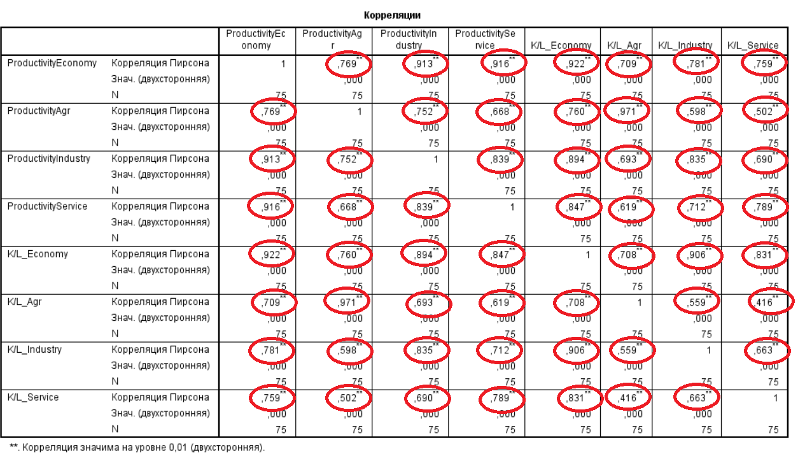 Робите статистичний аналіз значущих зв’язків та економічний аналіз згідно з теорією. (Згідно з теорією: чим більшою є капіталоозброєність регіонів, тим більшою має бути продуктивність праці – прямий тісний та значущий зв’язок)

Зі скріну зверху бачимо, що продуктивність праці економіки (ProductivityEconomy) має тенденцію зростати при зростанні продуктивності праці сілького господарства(ProducivityAgr) (коефіцієнт кореляції 0,769** -зв'язок середньої тісноти, прямий та значущий на рівні значущості 0,01 – 1%).

Крім цього, продуктивність праці економіки (ProductivityEconomy) має тенденцію зростати при зростанні продуктивності праці в промисловості (ProductivityIndustry) (коефіцієнт кореляції 0,913** -зв'язок тісний, прямий та значущий на рівні значущості 0,01 – 1%).

Крім цього, продуктивність праці економіки (ProductivityEconomy) має тенденцію зростати при зростанні продуктивності праці в секторах послуг (ProductivityService) (коефіцієнт кореляції 0,916** -зв'язок тісний, прямий та значущий на рівні значущості 0,01 – 1%).

Крім цього, продуктивність праці економіки (ProductivityEconomy) має тенденцію зростати при зростанні капіталоозброєності економіки (K/L_Economy) (коефіцієнт кореляції 0,922** -зв'язок тісний, прямий та значущий на рівні значущості 0,01 – 1%).

Крім цього, продуктивність праці економіки (ProductivityEconomy) має тенденцію зростати при зростанні капіталоозброєності сільського господарства (K/L_Agr) (коефіцієнт кореляції 0,709** -зв'язок середньої тісноти, прямий та значущий на рівні значущості 0,01 – 1%).Але , згідно з теорією , чим більшою є капіталоозброєність регіонів, тим більшою має бути продуктивність праці – прямий тісний та значущий зв’язок.Тобто має бути тісний зв’язок (0,8-1) , але цього в моделі не простежується.

Крім цього, продуктивність праці економіки (ProductivityEconomy) має тенденцію зростати при зростанні капіталоозброєності виробництва (K/L_Industry) (коефіцієнт кореляції 0,781** -зв'язок середньої тісноти, прямий та значущий на рівні значущості 0,01 – 1%). Але , згідно з теорією , чим більшою є капіталоозброєність регіонів, тим більшою має бути продуктивність праці – прямий тісний та значущий зв’язок.Тобто має бути тісний зв’язок (0,8-1) , але цього в моделі не простежується.

Крім цього, продуктивність праці економіки (ProductivityEconomy) має тенденцію зростати при зростанні капіталоозброєності в сфері послуг (K/L_Service) (коефіцієнт кореляції 0,759** -зв'язок середньої тісноти, прямий та значущий на рівні значущості 0,01 – 1%). Але , згідно з теорією , чим більшою є капіталоозброєність регіонів, тим більшою має бути продуктивність праці – прямий тісний та значущий зв’язок.Тобто має бути тісний зв’язок (0,8-1) , але цього в моделі не простежується.

Зі скріну зверху бачимо, що продуктивність праці в сільському господарстві (ProductivityAgr) має тенденцію зростати при зростанні продуктивності праці в промисловості(ProducivityIndustry) (коефіцієнт кореляції 0,752** -зв'язок середньої тісноти, прямий та значущий на рівні значущості 0,01 – 1%).

Крім цього, продуктивність праці в сільському господарстві (ProductivityAgr) має тенденцію зростати при зростанні продуктивності праці в секторах послуг (ProducivityService) (коефіцієнт кореляції 0,668** -зв'язок середньої тісноти, прямий та значущий на рівні значущості 0,01 – 1%).

Крім цього, продуктивність праці в сільському господарстві (ProductivityAgr) має тенденцію зростати при зростанні продуктивності праці в секторах послуг (ProducivityService) (коефіцієнт кореляції 0,668** -зв'язок середньої тісноти, прямий та значущий на рівні значущості 0,01 – 1%).

Крім цього, продуктивність праці в сільському господарстві (ProductivityAgr) має тенденцію зростати при зростанні капіталоозброєності економіки (K/L_Economy) (коефіцієнт кореляції 0,760** -зв'язок середньої тісноти, прямий та значущий на рівні значущості 0,01 – 1%). Але , згідно з теорією , чим більшою є капіталоозброєність регіонів, тим більшою має бути продуктивність праці – прямий тісний та значущий зв’язок.Тобто має бути тісний зв’язок (0,8-1) , але цього в моделі не простежується.

Крім цього, продуктивність праці в сільському господарстві (ProductivityAgr) має тенденцію зростати при зростанні капіталоозброєності сільського господарства (K/L_Agr) (коефіцієнт кореляції 0,971** -зв'язок тісний, прямий та значущий на рівні значущості 0,01 – 1%).

Крім цього, продуктивність праці в сільському господарстві (ProductivityAgr) має тенденцію зростати при зростанні капіталоозброєності виробництва (K/L_Industry) (коефіцієнт кореляції 0,598** -зв'язок середньої тісноти, прямий та значущий на рівні значущості 0,01 – 1%). Але , згідно з теорією , чим більшою є капіталоозброєність регіонів, тим більшою має бути продуктивність праці – прямий тісний та значущий зв’язок.Тобто має бути тісний зв’язок (0,8-1) , але цього в моделі не простежується.

Крім цього, продуктивність праці в сільському господарстві (ProductivityAgr) має тенденцію зростати при зростанні капіталоозброєності в сфері послуг (K/L_Service) (коефіцієнт кореляції 0,502** -зв'язок середньої тісноти, прямий та значущий на рівні значущості 0,01 – 1%). Але , згідно з теорією , чим більшою є капіталоозброєність регіонів, тим більшою має бути продуктивність праці – прямий тісний та значущий зв’язок.Тобто має бути тісний зв’язок (0,8-1) , але цього в моделі не простежується.

Зі скріну зверху бачимо, що продуктивність праці в промисловості (ProductivityIndustry) має тенденцію зростати при зростанні продуктивності праці в секторах послуг (ProducivityService) (коефіцієнт кореляції 0,839** -зв'язок тісний, прямий та значущий на рівні значущості 0,01 – 1%).

Крім цього, продуктивність праці в промисловості (ProductivityIndustry) має тенденцію зростати при зростанні капіталоозброєності економіки (K/L_Economy) (коефіцієнт кореляції 0,894** -зв'язок тісний, прямий та значущий на рівні значущості 0,01 – 1%).

Крім цього, продуктивність праці в промисловості (ProductivityIndustry) має тенденцію зростати при зростанні капіталоозброєності сільського господарства (K/L_Agr) (коефіцієнт кореляції 0,693** -зв'язок середньої тісноти, прямий та значущий на рівні значущості 0,01 – 1%).Але , згідно з теорією , чим більшою є капіталоозброєність регіонів, тим більшою має бути продуктивність праці – прямий тісний та значущий зв’язок.Тобто має бути тісний зв’язок (0,8-1) , але цього в моделі не простежується.

Крім цього, продуктивність праці в промисловості (ProductivityIndustry) має тенденцію зростати при зростанні капіталоозброєності виробництва (K/L_Industry) (коефіцієнт кореляції 0,835** -тісний зв’язок, прямий та значущий на рівні значущості 0,01 – 1%).

Крім цього, що продуктивність праці в промисловості (ProductivityIndustry) має тенденцію зростати при зростанні капіталоозброєності в сфері послуг (K/L_Service) (коефіцієнт кореляції 0,690** -зв'язок середньої тісноти, прямий та значущий на рівні значущості 0,01 – 1%). Але , згідно з теорією , чим більшою є капіталоозброєність регіонів, тим більшою має бути продуктивність праці – прямий тісний та значущий зв’язок.Тобто має бути тісний зв’язок (0,8-1) , але цього в моделі не простежується.

Зі скріну зверху бачимо, що продуктивність праці в секторах послуг (ProductivityService) має тенденцію зростати при зростанні капіталоозброєності економіки (K/L_Economy) (коефіцієнт кореляції 0,847** -зв'язок тісний, прямий та значущий на рівні значущості 0,01 – 1%).

Крім цього, продуктивність праці в секторах послуг (ProductivityService) має тенденцію зростати при зростанні капіталоозброєності сільського господарства (K/L_Agr) (коефіцієнт кореляції 0,619** -зв'язок середньої тісноти, прямий та значущий на рівні значущості 0,01 – 1%).Але , згідно з теорією , чим більшою є капіталоозброєність регіонів, тим більшою має бути продуктивність праці – прямий тісний та значущий зв’язок.Тобто має бути тісний зв’язок (0,8-1) , але цього в моделі не простежується.

Крім цього, продуктивність праці в секторах послуг (ProductivityService) має тенденцію зростати при зростанні капіталоозброєності виробництва (K/L_Industry) (коефіцієнт кореляції 0,712** -зв'язок середньої тісноти, прямий та значущий на рівні значущості 0,01 – 1%). Але , згідно з теорією , чим більшою є капіталоозброєність регіонів, тим більшою має бути продуктивність праці – прямий тісний та значущий зв’язок.Тобто має бути тісний зв’язок (0,8-1) , але цього в моделі не простежується.

Крім цього, продуктивність праці в секторах послуг (ProductivityService) має тенденцію зростати при зростанні капіталоозброєності в сфері послуг (K/L_Service) (коефіцієнт кореляції 0,789** -зв'язок середньої тісноти, прямий та значущий на рівні значущості 0,01 – 1%). Але , згідно з теорією , чим більшою є капіталоозброєність регіонів, тим більшою має бути продуктивність праці – прямий тісний та значущий зв’язок.Тобто має бути тісний зв’язок (0,8-1) , але цього в моделі не простежується.

Зі скріну зверху бачимо, що капіталоозброєність економіки (K/L_Economy) має тенденцію зростати при зростанні капіталоозброєності сільського господарства (K/L_Agr) (коефіцієнт кореляції 0,708** -зв'язок середньої тісноти, прямий та значущий на рівні значущості 0,01 – 1%).

Крім цього, капіталоозброєність економіки (K/L_Economy) має тенденцію зростати при зростанні капіталоозброєності виробництва (K/L_Industry) (коефіцієнт кореляції 0,906** -тісний зв'язок, прямий та значущий на рівні значущості 0,01 – 1%).

Крім цього, капіталоозброєність економіки (K/L_Economy) має тенденцію зростати при зростанні капіталоозброєності в сфері послуг (K/L_Service) (коефіцієнт кореляції 0,831** - тісний зв'язок, прямий та значущий на рівні значущості 0,01 – 1%).

Зі скріну зверху бачимо, що капіталоозброєність сільського господарства (K/L_Agr) має тенденцію зростати при зростанні капіталоозброєності виробництва (K/L_Industry) (коефіцієнт кореляції 0,559** -зв'язок середньої тісноти, прямий та значущий на рівні значущості 0,01 – 1%).

Крім цього, капіталоозброєність сільського господарства (K/L_Agr) має тенденцію зростати при зростанні капіталоозброєності в сфері послуг (K/L_Service) (коефіцієнт кореляції 0,416** -слабкий зв'язок, прямий та значущий на рівні значущості 0,01 – 1%).

Зі скріну зверху бачимо, що капіталоозброєність в промисловості (K/L_Industry) має тенденцію зростати при зростанні капіталоозброєності в сфері послуг (K/L_Service) (коефіцієнт кореляції 0,663** -зв'язок середньої тісноти, прямий та значущий на рівні значущості 0,01 – 1%).

**2.3.** Показники економічного потенціалу регіонів: K/L_Economy; K/L_Agr; K/L_Industy; K/L_Service; w_Economy; w_Agr; w_Industry;w_Service; w/(Y/L)_Economy.

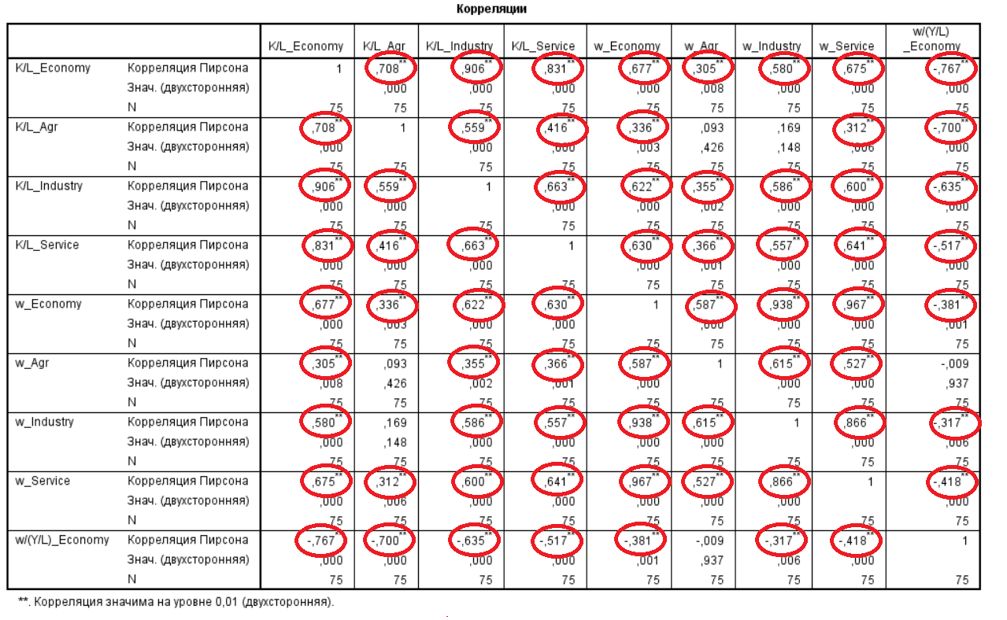Робите статистичний аналіз значущих (з зірочками) зв’язків та економічний аналіз згідно з теорією. (Згідно з теорією: чим більшою є капіталоозброєність регіонів, тим більшою має бути зарплата – прямий тісний та значущий зв’язок).

Зі скріну зверху бачимо, що капіталоозброєність економіки (K/L_Economy) має тенденцію зростати при зростанні капіталоозброєності сільського господарства (K/L_Agr) (коефіцієнт кореляції 0,708** -зв'язок середньої тісноти, прямий та значущий на рівні значущості 0,01 – 1%).

Крім цього, капіталоозброєність економіки (K/L_Economy) має тенденцію зростати при зростанні капіталоозброєності виробництва (K/L_Industry) (коефіцієнт кореляції 0,906** -тісний зв'язок, прямий та значущий на рівні значущості 0,01 – 1%).

Крім цього, капіталоозброєність економіки (K/L_Economy) має тенденцію зростати при зростанні капіталоозброєності в сфері послуг (K/L_Service) (коефіцієнт кореляції 0,831** - тісний зв'язок, прямий та значущий на рівні значущості 0,01 – 1%).

Зі скріну зверху бачимо, що капіталоозброєність економіки (K/L_Economy) має тенденцію зростати при зростанні заробітної плати в економіці (w_Economy) (коефіцієнт кореляції 0,677** - зв’язок середньої тісноти, прямий та значущий на рівні значущості 0,01 – 1%).Але , згідно з теорією , чим більшою є капіталоозброєність регіонів, тим більшою має бути зарплата – прямий тісний та значущий зв’язок.Тобто зв’язок має бути тісним (0,8-1) , але цього в моделі не простежується.

Крім цього, капіталоозброєність економіки (K/L_Economy) має тенденцію зростати при зростанні заробітної плати в сільському господарстві (w_Agr) (коефіцієнт кореляції 0,305** -зв'язок слабкий, прямий та значущий на рівні значущості 0,01 – 1%). Але , згідно з теорією , чим більшою є капіталоозброєність регіонів, тим більшою має бути зарплата – прямий тісний та значущий зв’язок.Тобто зв’язок має бути тісним (0,8-1) , але цього в моделі не простежується.

Крім цього, капіталоозброєність економіки (K/L_Economy) має тенденцію зростати при зростанні заробітної плати в промисловості (w_Industry) (коефіцієнт кореляції 0,580** - зв'язок середньої тісноти, прямий та значущий на рівні значущості 0,01 – 1%). Але , згідно з теорією , чим більшою є капіталоозброєність регіонів, тим більшою має бути зарплата – прямий тісний та значущий зв’язок.Тобто зв’язок має бути тісним (0,8-1) , але цього в моделі не простежується.

Крім цього, капіталоозброєність економіки (K/L_Economy) має тенденцію зростати при зростанні заробітної плати в секторах послуг (w_Service) (коефіцієнт кореляції 0,675** - зв'язок середньої тісноти, прямий та значущий на рівні значущості 0,01 – 1%). Але , згідно з теорією , чим більшою є капіталоозброєність регіонів, тим більшою має бути зарплата – прямий тісний та значущий зв’язок.Тобто зв’язок має бути тісним (0,8-1) , але цього в моделі не простежується.

Крім цього, капіталоозброєність економіки (K/L_Economy) має тенденцію зростати при зменшенні зарплатомісткості продуктивності праці в економіці (w/(Y/L)_Economy) (коефіцієнт кореляції -0,767** -зв'язок середньої тісноти, обернений та значущий на рівні значущості 0,01 – 1%).

Зі скріну зверху бачимо, що капіталоозброєність сільського господарства (K/L_Agr) має тенденцію зростати при зростанні капіталоозброєності виробництва (K/L_Industry) (коефіцієнт кореляції 0,559** -зв'язок середньої тісноти, прямий та значущий на рівні значущості 0,01 – 1%).

Крім цього, капіталоозброєність сільського господарства (K/L_Agr) має тенденцію зростати при зростанні капіталоозброєності в сфері послуг (K/L_Service) (коефіцієнт кореляції 0,416** -слабкий зв'язок, прямий та значущий на рівні значущості 0,01 – 1%).

Крім цього, капіталоозброєність сільського господарства (K/L_Agr) має тенденцію зростати при зростанні заробітної плати в секторах послуг (w_Service) (коефіцієнт кореляції 0,312** - слабкий зв'язок, прямий та значущий на рівні значущості 0,01 – 1%). Але , згідно з теорією , чим більшою є капіталоозброєність регіонів, тим більшою має бути зарплата – прямий тісний та значущий зв’язок.Тобто зв’язок має бути тісним (0,8-1) , але цього в моделі не простежується.

Крім цього, капіталоозброєність сільського господарства (K/L_Agr) має тенденцію зростати при зменшенні зарплатомісткості продуктивності праці в економіці (w/(Y/L)_Economy) (коефіцієнт кореляції -0,700** -зв'язок середньої тісноти, обернений та значущий на рівні значущості 0,01 – 1%).

Зі скріну зверху бачимо, що капіталоозброєність в промисловості (K/L_Industry) має тенденцію зростати при зростанні капіталоозброєності в сфері послуг (K/L_Service) (коефіцієнт кореляції 0,663** -зв'язок середньої тісноти, прямий та значущий на рівні значущості 0,01 – 1%).

Крім цього, капіталоозброєність в промисловості (K/L_Industry) має тенденцію зростати при зростанні заробітної плати в економіці (w_Economy) (коефіцієнт кореляції 0,622** - зв’язок середньої тісноти, прямий та значущий на рівні значущості 0,01 – 1%).Але , згідно з теорією , чим більшою є капіталоозброєність регіонів, тим більшою має бути зарплата – прямий тісний та значущий зв’язок.Тобто зв’язок має бути тісним (0,8-1) , але цього в моделі не простежується.

Крім цього, капіталоозброєність в промисловості (K/L_Industry) має тенденцію зростати при зростанні заробітної плати в сільському господарстві (w_Agr) (коефіцієнт кореляції 0,355** -зв'язок слабкий, прямий та значущий на рівні значущості 0,01 – 1%). Але , згідно з теорією , чим більшою є капіталоозброєність регіонів, тим більшою має бути зарплата – прямий тісний та значущий зв’язок.Тобто зв’язок має бути тісним (0,8-1) , але цього в моделі не простежується.

Крім цього, капіталоозброєність в промисловості (K/L_Industry) має тенденцію зростати при зростанні заробітної плати в промисловості (w_Industry) (коефіцієнт кореляції 0,586** - зв'язок середньої тісноти, прямий та значущий на рівні значущості 0,01 – 1%). Але , згідно з теорією , чим більшою є капіталоозброєність регіонів, тим більшою має бути зарплата – прямий тісний та значущий зв’язок.Тобто зв’язок має бути тісним (0,8-1) , але цього в моделі не простежується.

Крім цього, капіталоозброєність в промисловості (K/L_Industry) має тенденцію зростати при зростанні заробітної плати в секторах послуг (w_Service) (коефіцієнт кореляції 0,600 - зв'язок середньої тісноти, прямий та значущий на рівні значущості 0,01 – 1%). Але , згідно з теорією , чим більшою є капіталоозброєність регіонів, тим більшою має бути зарплата – прямий тісний та значущий зв’язок.Тобто зв’язок має бути тісним (0,8-1) , але цього в моделі не простежується.

Крім цього, капіталоозброєність в промисловості (K/L_Industry) має тенденцію зростати при зменшенні зарплатомісткості продуктивності праці в економіці (w/(Y/L)_Economy) (коефіцієнт кореляції -0,635** -зв'язок середньої тісноти, обернений та значущий на рівні значущості 0,01 – 1%).

Зі скріну зверху бачимо, що заробітна плата в економіці (w_Economy) має тенденцію зростати при зростанні заробітної плати в сільському господарстві (w_Agr) (коефіцієнт кореляції 0,587** -зв'язок середньої тісноти, прямий та значущий на рівні значущості 0,01 – 1%).

Крім цього, заробітна плата в економіці (w_Economy) має тенденцію зростати при зростанні заробітної плати в промисловості (w_Industry) (коефіцієнт кореляції 0,938**- зв'язок тісний, прямий та значущий на рівні значущості 0,01 – 1%).

Крім цього, заробітна плата в економіці (w_Economy) має тенденцію зростати при зростанні заробітної плати в секторах послуг (w_Service) (коефіцієнт кореляції 0,967** - зв'язок тісний, прямий та значущий на рівні значущості 0,01 – 1%).

Крім цього, заробітна плата в економіці (w_Economy) має тенденцію зростати при зменшенні зарплатомісткості продуктивності праці в економіці (w/(Y/L)_Economy) (коефіцієнт кореляції -0,381** -зв'язок слабкий, обернений та значущий на рівні значущості 0,01 – 1%).

Зі скріну зверху бачимо, що заробітна плата в економіці (w_Agr) має тенденцію зростати при зростанні заробітної плати в промисловості (w_Industry) (коефіцієнт кореляції 0,615**- зв'язок середньої тісноти, прямий та значущий на рівні значущості 0,01 – 1%).

Крім цього, заробітна плата в економіці (w_Agr) має тенденцію зростати при зростанні заробітної плати в секторах послуг (w_Service) (коефіцієнт кореляції 0,527** - зв'язок середньої тісноти, прямий та значущий на рівні значущості 0,01 – 1%).

Зі скріну зверху бачимо, що заробітна плата в промисловості (w_Industry) має тенденцію зростати при зростанні заробітної плати в секторах послуг (w_Service) (коефіцієнт кореляції 0,866** - зв'язок тісний, прямий та значущий на рівні значущості 0,01 – 1%).

Крім цього, заробітна плата в промисловості (w_Industry) має тенденцію зростати при зменшенні зарплатомісткості продуктивності праці в економіці (w/(Y/L)_Economy) (коефіцієнт кореляції -0,317** -зв'язок слабкий, обернений та значущий на рівні значущості 0,01 – 1%).

Зі скріну зверху бачимо, що заробітна плата в секторах послуг (w_Service) має тенденцію зростати при зменшенні зарплатомісткості продуктивності праці в економіці (w/(Y/L)_Economy) (коефіцієнт кореляції -0,418** -зв'язок слабкий, обернений та значущий на рівні значущості 0,01 – 1%).

**2.4.** Показники інтернаціоналізації добробуту і технологічного стану економік регіонів: FDI_ рerPerson; ImportPerPerson, IncomePerPerson; FDI/Y; FDI_Growth; Technolody; Education

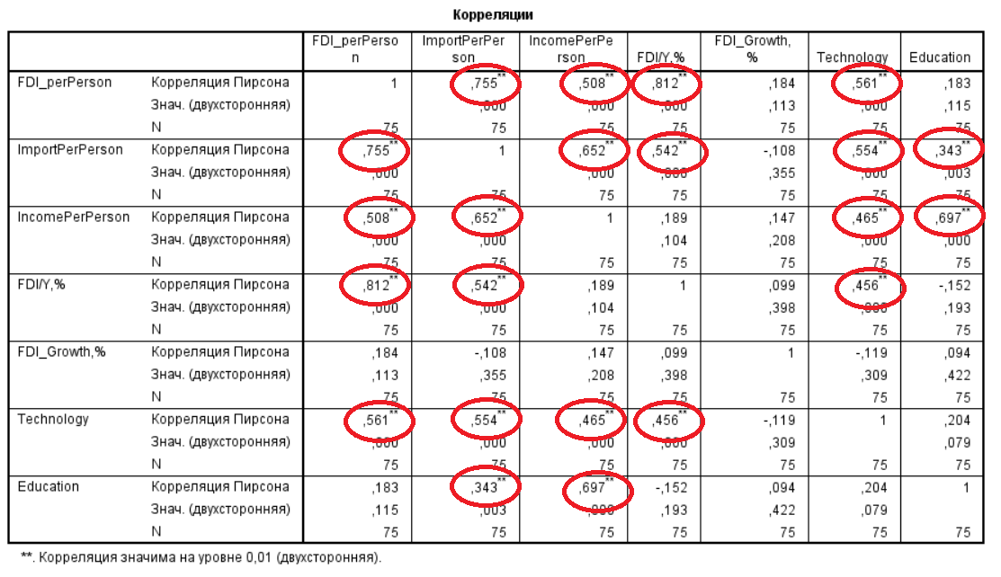Робите статистичний аналіз значущих зв’язків та економічний аналіз згідно з теорією. (Згідно з теорією: чим більшими є прямі іноземні інвестиції на особу (FDI per Person), тим більшим є імпорт на особу (росте суспільний добробут) – зв'язок прямий, тісний та значущий; чим більшими є прямі іноземні інвестиції на особу, тим більшим є доходи на особу в регіонах (росте суспільний добробут)– прямий тісний та значущий зв’язок; чим більшим є ріст прямих іноземних інвестицій FDI_Growth, тим кращою стає технологічна оснащеність регіонів (Technology) та потреба в кваліфікованій робочій силі (Education) - зв'язок прямий, тісний та значущий; Чим більше ріст прямих іноземних інвестицій, тим більшою стає частка прямих іноземних інвестицій в ВРП (FDI/Y).

Зі скріну зверху бачимо, що прямі іноземні інвестиції на особу (FDI per Person) мають тенденцію зростати при зростанні імпорту на особу (ImportPerPerson) (коефіцієнт кореляції 0,755** -зв'язок середньої тісноти, прямий та значущий на рівні значущості 0,01 – 1%).Але за теорією, чим більшими є прямі іноземні інвестиції на особу (FDI per Person), тим більшим є імпорт на особу (росте суспільний добробут) – зв'язок прямий, тісний та значущий;Отже має бути тісний зв’язок(0,8-1), але цього в моделі не простежується.

Крім цього, прямі іноземні інвестиції на особу (FDI per Person) мають тенденцію зростати при зростанні доходів на особу(IncomePerPerson) (коефіцієнт кореляції 0,508** -зв'язок середньої тісноти, прямий та значущий на рівні значущості 0,01 – 1%). Але за теорією, чим більшими є прямі іноземні інвестиції на особу, тим більшим є доходи на особу в регіонах (росте суспільний добробут)– прямий тісний та значущий зв’язок; Отже має бути тісний зв’язок(0,8-1), але цього в моделі не простежується.

Крім цього, прямі іноземні інвестиції на особу (FDI per Person) мають тенденцію зростати при зростанні частки прямих іноземних інвестицій в ВРП (FDI/Y) (коефіцієнт кореляції 0,812** -тісний зв'язок, прямий та значущий на рівні значущості 0,01 – 1%).

Крім цього, прямі іноземні інвестиції на особу (FDI per Person) мають тенденцію зростати при зростанні технологічної оснащеності регіонів (Technology) (коефіцієнт кореляції 0,561** - зв'язок середньої тісноти, прямий та значущий на рівні значущості 0,01 – 1%).

Зі скріну зверху бачимо, що імпорт на особу (ImportPerPerson) має тенденцію зростати при зростанні доходів на особу(IncomePerPerson) (коефіцієнт кореляції 0,652** -зв'язок середньої тісноти, прямий та значущий на рівні значущості 0,01 – 1%).

Крім цього, імпорт на особу (ImportPerPerson) має тенденцію зростати при зростанні частки прямих іноземних інвестицій в ВРП (FDI/Y) (коефіцієнт кореляції 0,542** - зв'язок середньої тісноти, прямий та значущий на рівні значущості 0,01 – 1%).

Крім цього, імпорт на особу (ImportPerPerson) має тенденцію зростати при зростанні технологічної оснащеності регіонів (Technology) (коефіцієнт кореляції 0,554** - зв'язок середньої тісноти, прямий та значущий на рівні значущості 0,01 – 1%).

Крім цього, імпорт на особу (ImportPerPerson) має тенденцію зростати при зростанні кваліфікованій робочій силі (Education) (коефіцієнт кореляції 0,343** - слабкий зв'язок, прямий та значущий на рівні значущості 0,01 – 1%).

Зі скріну зверху бачимо, що доходи на особу(IncomePerPerson) мають тенденцію зростати при зростанні технологічної оснащеності регіонів (Technology) (коефіцієнт кореляції 0,465** - слабкий зв'язок, прямий та значущий на рівні значущості 0,01 – 1%).

Крім цього, доходи на особу(IncomePerPerson) мають тенденцію зростати при зростанні кваліфікованій робочій силі (Education) (коефіцієнт кореляції 0,697** - зв'язок середньої тісноти, прямий та значущий на рівні значущості 0,01 – 1%).

Зі скріну зверху бачимо, що частка прямих іноземних інвестицій в ВРП (FDI/Y) має тенденцію зростати при зростанні технологічної оснащеності регіонів (Technology) (коефіцієнт кореляції 0,456** - слабкий зв'язок, прямий та значущий на рівні значущості 0,01 – 1%).

До того ж , згідно з теорією , повинен був з’явитись тісний , прямий , значущий зв’язок між FDI/Y та FDI_growth , адже чим більше ріст прямих іноземних інвестицій, тим більшою стає частка прямих іноземних інвестицій в ВРП (FDI/Y). але цього в моделі не простежується.

До того ж , згідно з теорією , повинен був з’явитись тісний , прямий , значущий зв’язок між FDI_Growth та Technology, FDI_Growth та Education, бо чим більшим є ріст прямих іноземних інвестицій FDI_Growth, тим кращою стає технологічна оснащеність регіонів (Technology) та потреба в кваліфікованій робочій силі (Education) - зв'язок прямий, тісний та значущий; але цього в моделі не простежується.

**2.5.** Показники міжнародної відкритості регіонів:FDI/Y; FDI_Growth; Exp/Y; Im/Y; TradeOpeness

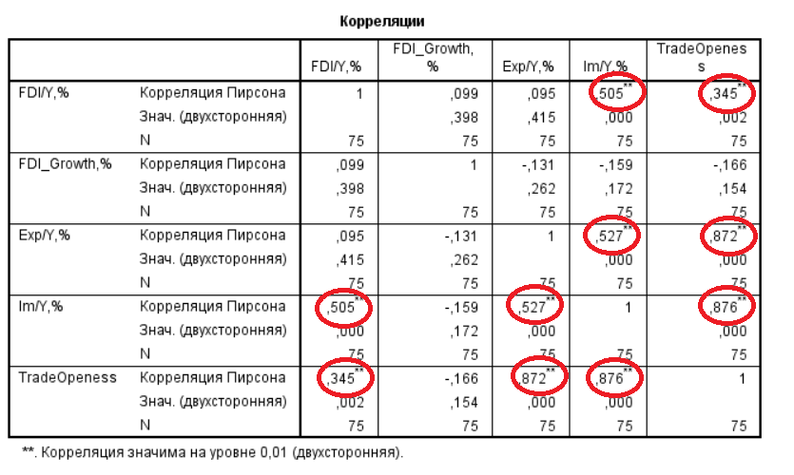Робите статистичний аналіз значущих зв’язків та економічний аналіз згідно з теорією. (Згідно з теорією: чим більшою є частка прямих іноземних інвестицій у ВРП в регіонах (FDI/Y), тим більшою є експортна квота регіонів у випадку, якщо прямі іноземні інвестиції більше обслуговують експортоорієнтованість регіонів – зв'язок тісний прямий значущий. ; чим більшою є частка прямих іноземних інвестицій у ВРП в регіонах, тим більшою є імпортна квота регіонів у випадку, якщо прямі іноземні інвестиції більше обслуговують імпортоорієнтованість регіонів – зв'язок тісний прямий значущий; чим більшим є приріст прямих іноземних інвестицій (FDI_growth), тим більшим є або експортна, або імпортна квота та торгова відкритість – зв'язок прямий тісний значущий). Якщо зв’язок приросту прямих іноземних інвестицій значущий і обернений (з мінусом) з експортною квотою, то це означає заміщення експорту (або його скорочення та зростання імпорту, або сприяння внутрішньому виробництву та розміру внутрішнього ринку). Якщо зв'язок FDI_growth буде оберненим з імпортною квотою, то матиме місце імпортозаміщення (сприяння внутрішньому виробництву та розміру внутрішнього ринку).

Згідно з теорією: чим більшою є частка прямих іноземних інвестицій у ВРП в регіонах (FDI/Y), тим більшою є експортна квота (Exp/Y) регіонів у випадку, якщо прямі іноземні інвестиції більше обслуговують експортоорієнтованість регіонів – зв'язок тісний прямий значущий. ; але цього в моделі не простежується.

Зі скріну зверху бачимо, що частка прямих іноземних інвестицій у ВРП в регіонах (FDI/Y) має тенденцію зростати при зростанні імпортної квоти (Imp/Y) (коефіцієнт кореляції 0,505** -зв'язок середньої тісноти, прямий та значущий на рівні значущості 0,01 – 1%). Проте , за теорією,чим більшою є частка прямих іноземних інвестицій у ВРП в регіонах, тим більшою є імпортна квота регіонів у випадку, якщо прямі іноземні інвестиції більше обслуговують імпортоорієнтованість регіонів – зв'язок тісний прямий значущий;Тобто зв’язок маэ бути тысним(0,8-1) але цього в моделі не простежується.

Крім цього, частка прямих іноземних інвестицій у ВРП в регіонах (FDI/Y) має тенденцію зростати при зростанні торгової відкритості (Trade Openess) (коефіцієнт кореляції 0,345** -слабкий зв’язок, прямий та значущий на рівні значущості 0,01 – 1%).

Згідно з теорією, чим більшим є приріст прямих іноземних інвестицій (FDI_growth), тим більшим є або експортна, або імпортна квота та торгова відкритість – зв'язок прямий тісний значущий).Отже має бути прямий тісний знасущий зв'язок між FDI_growth та Exp/Y , FDI_growth та Imp/Y, FDI_growth та TradeOpeness, але цього в моделі не простежується.

Згідно з теорією, якщо зв’язок приросту прямих іноземних інвестицій значущий і обернений (з мінусом) з експортною квотою, то це означає заміщення експорту (або його скорочення та зростання імпорту, або сприяння внутрішньому виробництву та розміру внутрішнього ринку). А також,якщо зв'язок FDI_growth буде оберненим з імпортною квотою, то матиме місце імпортозаміщення (сприяння внутрішньому виробництву та розміру внутрішнього ринку). Ні одна з даних умов не виконується , бо зв’язок між FDI_growth та Exp/Y є незначущим , зв’язок між FDI_growth та Im/Y є незначущим.

Зі скріну зверху бачимо, що експортна квота (Exp/Y) має тенденцію зростати при зростанні імпортної квоти (Imp/Y) (коефіцієнт кореляції 0,527** -зв'язок середньої тісноти, прямий та значущий на рівні значущості 0,01 – 1%).

Крім цього, експортна квота (Exp/Y) має тенденцію зростати при зростанні торгової відкритості (Trade Openess) (коефіцієнт кореляції 0,872** -тісний зв’язок, прямий та значущий на рівні значущості 0,01 – 1%).

Зі скріну зверху бачимо, що імпортна квота (Imp/Y) має тенденцію зростати при зростанні торгової відкритості (Trade Openess) (коефіцієнт кореляції 0,876** -тісний зв’язок, прямий та значущий на рівні значущості 0,01 – 1%).

**2.6.** Показники економічної агломерації та економічних рішень робочої сили і бізнесу: Concentr; Distance; Migration; WageVariance; FDI_Growth; GRPperCapita

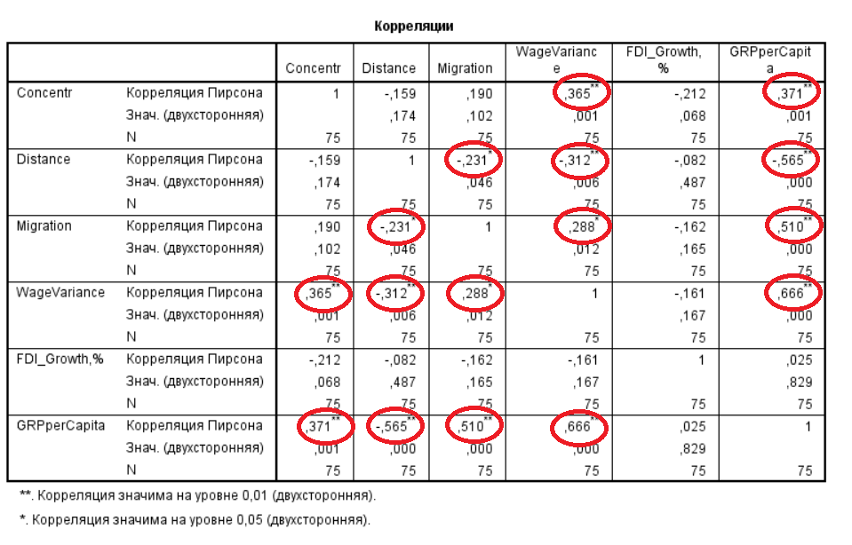Робите статистичний аналіз значущих зв’язків та економічний аналіз згідно з теорією. (Згідно з теорією: чим більшою є відстань регіонів від центрів (Distance), тим меншим має бути ВРП на душу населення (GRP per capita) віддалених регіонів – зв'язок обернений (з мінусом), значущий та тісний; чим більшою є відстань регіонів від центрів, тим меншим буде показник міграції цих регіонів до центрів - зв'язок обернений (з мінусом), значущий та тісний; чим більшою є концентрація промислового виробництва регіонів, тим вищою є віддача від капіталу (Y/K), більшою є міграція в концентровані регіони (Migration), вищий показник варіації заробітних плат WageVariance, вищим темп росту прямих іноземних інвестицій (FDI_growth) в регіони з вищою концентрацією промислового виробництва – звязок тісний, прямий , значущий).

Зі скріну зверху бачимо, що концентрація промислового виробництва регіонів(Concentr) має тенденцію зростати при зростанні варіації заробітних плат (WageVariance) (коефіцієнт кореляції 0,365** -слабкий зв'язок, прямий та значущий на рівні значущості 0,01 – 1%).Проте , згідно з теорією, чим більшою є концентрація промислового виробництва регіонів, тим вищий показник варіації заробітних плат WageVariance, звязок тісний, прямий , значущий.Отже зв’язок має бути тісним (0,8-1) , але цього в моделі не простежується.

До того ж , згідно з теорією, чим більшою є концентрація промислового виробництва регіонів(Concentr), тим більшою є міграція в концентровані регіони (Migration), звязок тісний, прямий , значущий.Отже має бути тісний, прямий , значущий зв’язок між Concnetr та Migration , але цього в моделі не простежується ,бо в моделі даний зв’язок є незначущим.

До того ж , згідно з теорією, чим більшою є концентрація промислового виробництва регіонів (Concentr), тим вищим є темп росту прямих іноземних інвестицій (FDI_growth) в регіони з вищою концентрацією промислового виробництва – звязок тісний, прямий , значущий.Отже має бути тісний, прямий , значущий зв’язок між Concnetr та FDI_growth, але цього в моделі не простежується,бо в моделі даний зв’язок є незначущим.

Зі скріну зверху бачимо, що відстань регіонів від центрів (Distance), має тенденцію зростати при зменшенні міграції в концентровані регіони (Migration), (коефіцієнт кореляції -0,231** -слабкий зв'язок, обернений та значущий на рівні значущості 0,01 – 1%).Проте,згідно з теорією, чим більшою є відстань регіонів від центрів, тим меншим буде показник міграції цих регіонів до центрів - зв'язок обернений (з мінусом), значущий та тісний; Отже має бути тісний зв’язок (0,8-1) між Distance та Migration , але цього в моделі не простежується.

Крім цього, відстань регіонів від центрів (Distance) має тенденцію зростати при зменшенні варіації заробітних плат (WageVariance) (коефіцієнт кореляції -0,312** -слабкий зв'язок, обернений та значущий на рівні значущості 0,01 – 1%).

Крім цього, відстань регіонів від центрів (Distance) має тенденцію зростати при зменшенні ВРП на душу населення (GRP per capita) (коефіцієнт кореляції -0,565** - зв'язок середньої тісноти, обернений та значущий на рівні значущості 0,01 – 1%).Проте , згідно з теорією, чим більшою є відстань регіонів від центрів (Distance), тим меншим має бути ВРП на душу населення (GRP per capita) віддалених регіонів – зв'язок обернений (з мінусом), значущий та тісний. Отже має бути тісний зв’язок (0,8-1) між Distance та GRP per capita, але цього в моделі не простежується.

Зі скріну зверху бачимо, що міграція в концентровані регіони (Migration) має тенденцію зростати при зростанні варіації заробітних плат(WageVariance) (коефіцієнт кореляції 0,288** -слабкий зв'язок, прямий та значущий на рівні значущості 0,01 – 1%).

Крім цього, міграція в концентровані регіони (Migration) має тенденцію зростати при зростанні ВРП на душу населення (GRPperCapita) (коефіцієнт кореляції 0,510** - зв'язок середньої тісноти, прямий та значущий на рівні значущості 0,01 – 1%).

Зі скріну зверху бачимо, що варіації заробітних плат(WageVariance) має тенденцію зростати при зростанні ВРП на душу населення (GRPperCapita) (коефіцієнт кореляції 0,666** - зв'язок середньої тісноти, прямий та значущий на рівні значущості 0,01 – 1%).

**Завдання 3. Спробувати побудувати окремо адекватні багатофакторні регресійні рівняння з результативною ознакою та визначити значущі фактори, які впливають на результативну ознаку і оцінити коефіцієнти еластичності (з Excel-масиву .**

**Моделі з результативною (залежною ознакою):**

**3.1. Приріст реального ВРП Real GRP_Growth**

|  |  |  |  |  |  |
| --- | --- | --- | --- | --- | --- |
| **Сводка для моделиb** | | | | | |
| Модель | R | R-квадрат | Скорректированный R-квадрат | Стандартная ошибка оценки | Дурбин-Уотсон |
| 1 | ,824a | ,678 | ,494 | 5,081990425608964 | 2,128 |
| a. Предикторы: (константа), Real GRPperCapita, FDI_Growth,%, Exp/Y,%, FDI/Y,%, w_Agr, Y/K, Concentr, Unemployment,%, Technology, Im/Y,%, w_Service, w/(Y/L)_Agr, w/(Y/L)_Service, Distance, K/L_Industry, w_Industry, FDI_perPerson, ProductivityService, IncomePerPerson, ProductivityAgr, Enterprise, ProductivityIndustry, K/L_Agr, ImportPerPerson, K/L_Economy, GRPperCapita, ProductivityEconomy | | | | | |
| b. Зависимая переменная: Real GRP_growth | | | | | |

Коефіцієнт детермінації R2*100% = 67,8 %. Це говорить про те, що Приріст реального ВРП як залежна змінна на 67,58% залежить від внесених факторів при всіх інших рівних незмінних умовах

Критерій Дарбіна-Уотсона відповідає умовам. Автокореляція залишків відсутня

|  |  |  |  |  |  |  |
| --- | --- | --- | --- | --- | --- | --- |
| **ANOVAa** | | | | | | |
| Модель | | Сумма квадратов | ст.св. | Средний квадрат | F | Знач. |
| 1 | Регрессия | 2560,421 | 27 | 94,830 | 3,672 | ,000b |
| Остаток | 1213,851 | 47 | 25,827 |  |  |
| Всего | 3774,273 | 74 |  |  |  |
| a. Зависимая переменная: Real GRP_growth | | | | | | |
| b. Предикторы: (константа), Real GRPperCapita, FDI_Growth,%, Exp/Y,%, FDI/Y,%, w_Agr, Y/K, Concentr, Unemployment,%, Technology, Im/Y,%, w_Service, w/(Y/L)_Agr, w/(Y/L)_Service, Distance, K/L_Industry, w_Industry, FDI_perPerson, ProductivityService, IncomePerPerson, ProductivityAgr, Enterprise, ProductivityIndustry, K/L_Agr, ImportPerPerson, K/L_Economy, GRPperCapita, ProductivityEconomy | | | | | | |

Модель є адекватною за F-критерієм (критерієм Фішера), нульова гіпотеза відкидається, оскільки Sig. (Значущість) менше, ніж 0,05.

|  |  |  |  |  |  |  |
| --- | --- | --- | --- | --- | --- | --- |
| **Коэффициентыa** | | | | | | |
| Модель | | Нестандартизованные коэффициенты | | Стандартизованные коэффициенты | т | Знач. |
| B | Стандартная Ошибка | Бета |
| 1 | (Константа) | -225,100 | 154,425 |  | -1,458 | ,152 |
| ProductivityEconomy | 12,741 | 21,903 | 1,232 | ,582 | ,564 |
| ProductivityAgr | -3,262 | 3,792 | -,457 | -,860 | ,394 |
| ProductivityIndustry | 5,017 | 6,406 | ,460 | ,783 | ,437 |
| ProductivityService | 5,892 | 5,738 | ,638 | 1,027 | ,310 |
| w_Agr | -4,877 | 6,602 | -,153 | -,739 | ,464 |
| w/(Y/L)_Agr | -2,647 | 3,218 | -,357 | -,823 | ,415 |
| w_Industry | -10,096 | 8,770 | -,327 | -1,151 | ,255 |
| w_Service | 38,146 | 13,644 | 1,265 | 2,796 | ,007 |
| w/(Y/L)_Service | -25,042 | 10,812 | -,762 | -2,316 | ,025 |
| K/L_Economy | -47,373 | 21,769 | -3,571 | -2,176 | ,035 |
| K/L_Agr | 5,419 | 3,455 | ,843 | 1,569 | ,123 |
| K/L_Industry | 2,693 | 2,916 | ,302 | ,923 | ,360 |
| Y/K | -33,267 | 21,184 | -1,319 | -1,570 | ,123 |
| IncomePerPerson | -20,154 | 6,471 | -1,126 | -3,115 | ,003 |
| ImportPerPerson | -5,327 | 6,646 | -,644 | -,802 | ,427 |
| FDI_perPerson | -2,886 | 2,089 | -,435 | -1,381 | ,174 |
| FDI/Y,% | ,317 | ,170 | ,597 | 1,868 | ,068 |
| FDI_Growth,% | ,061 | ,030 | ,276 | 2,020 | ,049 |
| Exp/Y,% | -,057 | ,072 | -,147 | -,784 | ,437 |
| Im/Y,% | ,311 | ,237 | ,816 | 1,311 | ,196 |
| Concentr | 1,009 | ,476 | ,408 | 2,119 | ,039 |
| Distance | 24,412 | 11,698 | ,679 | 2,087 | ,042 |
| Enterprise | -13,872 | 4,256 | -1,406 | -3,259 | ,002 |
| Technology | -1,587 | 1,037 | -,270 | -1,530 | ,133 |
| Unemployment,% | -,946 | ,877 | -,317 | -1,079 | ,286 |
| GRPperCapita | 75,522 | 14,279 | 5,444 | 5,289 | ,000 |
|
| a. Зависимая переменная: Real GRP_growth | | | | | | |

Константа є незначущою, її Sig. (значущість) більше ніж 0,05 і становить 0,152. Це і потрібно для моделі, оскільки всі інші невнесені чинники в модель є незначущими.

Наявність значущих факторних змінних на рівні Значущості менше, ніж 0,05 (відмічені червоним) вказує на адекватність побудованої регресійної моделі для Прирісту реально ВРП.

Найбільш статистично значущими чинниками, що впливають на Real GRP_Growth є ті, в яких найвищі показники t-статистика (t) по модулю. До них відносяться w_Service, w/(Y/L)_Service, K/L_Economy , IncomePerPerson, FDI_Growth,%, Concentr, Distance кількість підприємств,ВРП на особу. t-статистика зі знаком мінус вказує на обернений звязок між факторними ознаками та залежною змінною Real GRP_Growth. Додатнє значення - прямий зв"язок.

Real GRP_Growth та w_Service

***Економічний висновок:*** Прямий зв'язок між Real GRP_Growth та w_Service вказує на те, що Приріст реального ВРП в українських регіонах зростає тим більше, чим більші зарплати в регіонах у сфері послуг, наприклад:Київський, Дніпропетровський,Львівський Харківський,Одеський. .Це вказує на те, що добробут українців залежить в тому числі від рівня зарплати у сфері послуг.

***Статистичний висновок:*** при збільшенні зарплати в сфері послуг на 1%, реальний приріст ВРП (Real GRP_growth) збільшується на 1,265% (див. коефіцієнт Beta 1,265%).

Real GRP_Growth та w/(Y/L)_Service

***Економічний висновок:*** Обернений зв'язок між Real GRP_Growth та w/(Y/L)_Service вказує на те, що Приріст реального ВРП в українських регіонах зростає не за рахунок збільшення зарплатомісткості в сфері послуг, а навпаки, від її зменшення. Тобто зростання реального ВРП досягається за рахунок тих регіонів, де зарплатомісткість в сфері послуг є низьким, наприклад: Чернівецький, Закарпатський,Луганський, Рівненський. Ця тенденція вказує на те, що у сфері послуг робітники отримають більше чим заслуговують, відповідно для зростання прирісту реального ВРП необхідно знити зарплатню у цій сфері.

***Статистичний висновок:*** при збільшенні запратомісткості в сфері послуг на 1%, реальний приріст ВРП (Real GRP_growth) зменшується на 0,762% (див. коефіцієнт Beta -0,762%).

Real GRP_Growth та K/L_Economy

***Економічний висновок:*** Обернений зв'язок між Real GRP_Growth та K/L_Economy вказує на те, що Приріст реального ВРП в українських регіонах зростає не за рахунок збільшення капіталоозброєності в економіці, а навпаки, від зменшення капіталоозброєності в економіці. Тобто зростання реального ВРП досягається за рахунок тих регіонів, де капіталоозброєність в економіці є низькою, наприклад: Чернівецький, Луганський,Рівненський,Сумський. Це говорить про те, що , капіталу у населення більше,чим повинно бути, і це дійсно негативно впливає на економічний розвиток країни.

***Статистичний висновок:*** при збільшенні капіталоозброєності в економіці на 1%, реальний приріст ВРП (Real GRP_growth) зменшується на 3,571% (див. коефіцієнт Beta -3,571%).

Real GRP_Growth та Income per Person

***Економічний висновок:*** Обернений зв'язок між Real GRP_Growth та Income per Person вказує на те, що Приріст реального ВРП в українських регіонах зростає не за рахунок збільшення доходу на особу, а навпаки, від зменшення доходу на особу. Тобто зростання реального ВРП досягається за рахунок тих регіонів, де дохід на особу є низьким, наприклад:Луганський , Донецький, Тернопольський,Рівненський. Ця тенденція вказує на те, що для зростання Прирісту реального ВРП потрібно знизити дохід на особу.

***Статистичний висновок:*** при збільшенні доходу на особу на 1%, реальний приріст ВРП (Real GRP_growth) зменшується на 1,126% (див. коефіцієнт Beta -1,126%).

Real GRP_Growth та FDI_Growth,%

***Економічний висновок:*** Прямий зв'язок між Real GRP_Growth та FDI_Growth,% вказує на те, що Приріст реального ВРП в українських регіонах зростає тим більше, чим більший в регіонах приріст прямих іноземних інвестицій, наприклад:Рівненський, Миколаївський,Херсонський,Житомрський. Це вказує на те, прямі іноземні інвестиції стимулюють економічний розвиток країни

***Статистичний висновок:*** при збільшенні прямих іноземних інвестицій на 1%, реальний приріст ВРП (Real GRP_growth) збільшується на 0,276% (див. коефіцієнт Beta 0,276%).

Real GRP_Growth та Concentr

***Економічний висновок:*** Прямий зв'язок між Real GRP_Growth та Concentr,% вказує на те, що Приріст реального ВРП в українських регіонах зростає тим більше, чим більша концентрація в регіонах, наприклад: Дніпропетровський, Харківський, Донецький, Запорізький. Це вказує на те, що Україні необхідна концентрація регіонів, бо це позитивно впливає на економічний розвиток

***Статистичний висновок:*** при збільшенні концентрації на 1%, реальний приріст ВРП (Real GRP_growth) збільшується на 0,408% (див. коефіцієнт Beta 0,408%).

Real GRP_Growth та Distance

***Економічний висновок:*** Прямий зв'язок між Real GRP_Growth та Distance вказує на те, що Приріст реального ВРП в українських регіонах зростає тим більше, чим більша дистанція від квазіцентрів до регіонів, наприклад:Закарпатький, Івано-Франківський, Львівський, Чернівський. Це вказує на те, що у віддалених регіонів від квазіцентрів, приріст реального ВРП здається більшим завдяки, скромних минулих показників

***Статистичний висновок:*** при збільшенні дистанції від квазіцентрів до регіонів на 1%, реальний приріст ВРП (Real GRP_growth) збільшується на 0,679% (див. коефіцієнт Beta 0,679%).

Real GRP_Growth та Enterprise

***Економічний висновок:*** Обернений зв'язок між Real GRP_Growth та Enterprise , вказує на те, що Приріст реального ВРП в українських регіонах зростає не за рахунок збільшення кількості підприємств, а навпаки, від їх зменшення. Тобто зростання реального ВРП досягається за рахунок тих регіонів, де підприємств менше, наприклад:Луганський, Чернівецький, Тернопільский, Рівненський. Ця тенденція вказує на те, що в Україні слаборозвинений підприємницький сектор, що говорить про наявність олігархії.

***Статистичний висновок:*** при збільшенні кількості підприємств на 1%, реальний приріст ВРП (Real GRP_growth) зменшується на 1,406% (див. коефіцієнт Beta -1,406%).

Real GRP_Growth та GRPperCapita

***Економічний висновок:*** Прямий зв'язок між Real GRP_Growth та GRPperCapita вказує на те, що Приріст реального ВРП в українських регіонах зростає тим більше, чим більше в регіонах ВРП на особу, наприклад: м.Київ,Полтавський,Дніпропетровський,Київський.

***Статистичний висновок:*** при збільшенні прямих іноземних інвестицій на 1%, реальний приріст ВРП (Real GRP_growth) збільшується на 5,444% (див. коефіцієнт Beta 5,444%).

|  |  |  |  |  |  |  |
| --- | --- | --- | --- | --- | --- | --- |
| **Исключенные переменныеa** | | | | | | |
| Модель | | Бета-включения | т | Знач. | Частная корреляция | Статистика коллинеарности |
| Допуск |
| 1 | TradeOpeness | .b | . | . | . | ,000 |
| a. Зависимая переменная: Real GRP_growth | | | | | | |
| b. Предикторы в модели: (константа), Real GRPperCapita, FDI_Growth,%, Exp/Y,%, FDI/Y,%, w_Agr, Y/K, Concentr, Unemployment,%, Technology, Im/Y,%, w_Service, w/(Y/L)_Agr, w/(Y/L)_Service, Distance, K/L_Industry, w_Industry, FDI_perPerson, ProductivityService, IncomePerPerson, ProductivityAgr, Enterprise, ProductivityIndustry, K/L_Agr, ImportPerPerson, K/L_Economy, GRPperCapita, ProductivityEconomy | | | | | | |

|  |  |  |  |  |  |
| --- | --- | --- | --- | --- | --- |
| **Статистика остатковa** | | | | | |
|  | Минимум | Максимум | Среднее значение | Стандартная отклонения | N |
| Предсказанное значение | -7,14186096191406 | 24,40143394470215 | 9,98747377366331 | 5,882200760121942 | 75 |
| Остаток | -8,645917892456055 | 9,755934715270996 | -,000000000000244 | 4,050110866419143 | 75 |
| Стандартная Предсказанное значение | -2,912 | 2,450 | ,000 | 1,000 | 75 |
| Стандартная Остаток | -1,701 | 1,920 | ,000 | ,797 | 75 |
| a. Зависимая переменная: Real GRP_growth | | | | | |

Загальні висновки: Загалом, модель відповідає всім поставленим вимогам, відповідно неї можна сказати , що зі значущих чинників прямий зв’язок зі Real GRP_Growth має: w_Service, FDI_Growth,%, Concentr, Distance та GRPperCapita, тобто при їх зростанні збільшується і зі Real GRP_Growth, а обернений : w/(Y/L)_Service, K/L_Economy, Income per Person, Enterprise, тобто при їх зростанні, Real GRP_Growth зменшується.

**3.2. Реальний ВРП на особу GDPperCapita**

|  |  |  |  |  |  |
| --- | --- | --- | --- | --- | --- |
| **Сводка для моделиb** | | | | | |
| Модель | R | R-квадрат | Скорректированный R-квадрат | Стандартная ошибка оценки | Дурбин-Уотсон |
| 1 | 1,000a | ,999 | ,998 | ,021668 | 2,137 |
| |  | | --- | | а. Предикторы: (константа), Real GRP_growth, K/L_Economy, FDI_Growth,%, Exp/Y,%, Education, w_Agr, Y/K, Im/Y,%, FDI/Y,%, Unemployment,%, w/(Y/L)_Service, w/(Y/L)_Industry, K/L_Agr, K/L_Service, Concentr, w_Industry, WageVariance, K/Y,%, w_Service, Enterprise, FDI_perPerson, K/L_Industry, ProductivityAgr, w/(Y/L)_Economy, ProductivityIndustry, IncomePerPerson, ImportPerPerson, w_Economy, ProductivityEconomy |   b. Зависимая переменная: Real GRPperCapita | | | | | |
|  | | | | | |

Коефіцієнт детермінації R2*100% = 99,9 %. Це говорить про те, що реальний ВРП на особу як залежна змінна на 99,9 % залежить від внесених факторів при всіх інших рівних незмінних умовах

Критерій Дарбіна-Уотсона відповідає умовам. Автокореляція залишків відсутня

|  |  |  |  |  |  |  |
| --- | --- | --- | --- | --- | --- | --- |
| **ANOVAa** | | | | | | |
| Модель | | Сумма квадратов | ст.св. | Средний квадрат | F | Знач. |
| 1 | Регрессия | 20,648 | 31 | ,666 | 118,587 | ,000b |
| Остаток | ,020 | 43 | ,000 |  |  |
| Всего | 20,668 | 74 |  |  |  |
| a. Зависимая переменная: Real GRPperCapita | | | | | | |

b. Предикторы: (константа), Real GRP_growth, K/L_Economy, FDI_Growth,%, Exp/Y,%, Education, w_Agr, Y/K, Im/Y,%, FDI/Y,%, Unemployment,%, w/(Y/L)_Service, w/(Y/L)_Industry, K/L_Agr, K/L_Service, Concentr, w_Industry,, WageVariance, K/Y,%, w_Service, Enterprise, FDI_perPerson, K/L_Industry, ProductivityAgr, w/(Y/L)_Economy, ProductivityIndustry, IncomePerPerson, ImportPerPerson, w_Economy, ProductivityEconomy

Модель є адекватною за F-критерієм (критерієм Фішера), нульова гіпотеза відкидається, оскільки Sig. (Значущість) менше, ніж 0,05.

|  |  |  |  |  |  |  |
| --- | --- | --- | --- | --- | --- | --- |
| **Коэффициентыa** | | | | | | |
| Модель | | Нестандартизованные коэффициенты | | Стандартизованные коэффициенты | т | Знач. |
| B | Стандартная Ошибка | Бета |
| 1 | (Константа) | -3,422 | ,548 |  | -6,243 | ,056 |
| ProductivityEconomy | ,375 | ,172 | ,499 | 2,186 | ,034 |
| ProductivityAgr | ,036 | ,022 | ,069 | 1,678 | ,101 |
| ProductivityIndustry | -,083 | ,035 | -,104 | -2,418 | ,020 |
| WageVariance | -,002 | ,001 | -,071 | -2,713 | ,010 |
| w_Economy | -,148 | ,198 | -,059 | -,745 | ,461 |
| w/(Y/L)_Economy | ,485 | ,129 | ,185 | 3,762 | ,001 |
| w_Agr | ,017 | ,032 | ,007 | ,511 | ,612 |
| w_Industry | ,182 | ,105 | ,079 | 1,736 | ,090 |
| w/(Y/L)_Industry | -,299 | ,237 | -,043 | -1,260 | ,215 |
| w_Service | ,029 | ,094 | ,013 | ,312 | ,756 |
| w/(Y/L)_Service | -,020 | ,025 | -,010 | -,779 | ,441 |
| K/Y,% | -,053 | ,005 | -,344 | -11,077 | ,000 |
| K/L_Economy | ,790 | ,166 | ,805 | 4,773 | ,000 |
| K/L_Agr | -,006 | ,016 | -,011 | -,346 | ,731 |
| K/L_Industry | ,026 | ,017 | ,039 | 1,575 | ,123 |
| K/L_Service | ,012 | ,023 | ,013 | ,541 | ,591 |
| Y/K | ,078 | ,145 | ,043 | ,537 | ,594 |
| IncomePerPerson | ,085 | ,067 | ,059 | 1,276 | ,209 |
| ImportPerPerson | ,062 | ,029 | ,101 | 2,145 | ,038 |
| FDI_perPerson | -,039 | ,015 | -,075 | -2,590 | ,013 |
| FDI/Y,% | ,002 | ,001 | ,050 | 1,673 | ,102 |
| FDI_Growth,% | ,000 | ,000 | -,008 | -1,320 | ,194 |
| Exp/Y,% | -,001 | ,000 | -,033 | -2,385 | ,022 |
| Im/Y,% | -,003 | ,001 | -,096 | -2,382 | ,022 |
| Concentr | -,010 | ,002 | -,112 | -4,129 | ,000 |
| Enterprise | ,064 | ,023 | ,088 | 2,760 | ,008 |
| Education | ,029 | ,002 | ,433 | 11,643 | ,000 |
| Unemployment,% | -,002 | ,005 | -,009 | -,423 | ,675 |
| Real GRP_growth | ,001 | ,001 | ,015 | 1,883 | ,067 |
| a. Зависимая переменная: Real GRPperCapita | | | | | | |

Константа є незначущою, її Sig. (значущість) більше ніж 0,05 і становить 0,056. Це і потрібно для моделі, оскільки всі інші невнесені чинники в модель є незначущими.

Наявність значущих факторних змінних на рівні Значущості менше, ніж 0,05 (відмічені червоним) вказує на адекватність побудованої регресійної моделі для Прирісту реально ВРП.

Найбільш статистично значущими чинниками, що впливають на Real GRP_Growth є ті, в яких найвищі показники t-статистика (t) по модулю. До них відносяться WageVariance. w/(Y/L)_Economy, K/Y,%, K/L_Economy, ImportPerPerson, FDI_perPerson Concentr, Enterprise,Education. t-статистика зі знаком мінус вказує на обернений звязок між факторними ознаками та залежною змінною Real GRP_Growth. Додатнє значення - прямий зв"язок.

Real GRPperCapita та WageVariance

***Економічний висновок:*** Обернений зв'язок між Real GRPperCapita та WageVariance вказує на те, що реальний ВРП на особу зменшується при більшому відхиленю відмінної від 0. Тобто, де більше від’ємне значення варіації зарплати по регіону від середньої по Україні, там і низький реальний ВРП на 1 особу. Наприклад, таку ситуацію можна спостерігати в Чернігівській, Чернівецькій, Хмельницькій, Херсонській областях.

***Статистичний висновок:*** при збільшенні варіації зарплати в регіоні від середнього по Україні на 1%, реальний ВРП (Real GRPperCapita) зменшується на 0,071% (див. коефіцієнт Beta -0,071%).

Real GRPperCapita та w/(Y/L)_Economy

***Економічний висновок:*** Прямий зв'язок між Real GRPperCapita та w/(Y/L)_Economy вказує на те, що там де висока зарплатомісткість в економіці, там і достатньо високий ВРП на 1 особу для певного регіону. Це можна побачити яскраво у Чернівецькій області. Там ВРП не низький при дуже високому показнику зарплатомісткості, що не властиво взагалі в економіці. Це означає, що в таких регіонах ВРП збільшується не за рахунок продуктивності праці та залежною від неї зарплати, а за рахунок іноземних інвестицій та інших методів.

***Статистичний висновок:*** при збільшенні запратомісткості в економіці на 1%, реальний ВРП на особу збільшується на 0,185% (див. коефіцієнт Beta 0,185%).

Real GRPperCapita та K/Y,%

***Економічний висновок:*** Обернений зв'язок між Real GRPperCapita та K/Y,% вказує на те, що реальний ВРП в українських регіонах зростає не за рахунок збільшення внутрішніх інвестицій в структурі ВРП в економіці, а навпаки, від зменшення. Тобто зростання реального ВРП досягається за рахунок тих регіонів, де внутрішні інвестиції в економіці є низькими, наприклад: Харківська, Запорізька, Рівненська, Сумська обл.. Це говорить про те що, тут вкладання капіталу в підприємства цієї самої країни на низькому рівні, проте ВРП зростає за рахунок вкладення в підприємства іноземного капіталу.

***Статистичний висновок:*** при збільшенні внутрішніх інвестицій в економіці на 1%, реальний ВРП на особу зменшується на 0,344% (див. коефіцієнт Beta -0,344%).

Real GRPperCapita та K/L_Economy

***Економічний висновок:*** Прямий зв'язок між Real GRPperCapita та K/L_Economy вказує на те, що реальний ВРП в українських регіонах зростає за рахунок збільшення капіталоозброєності на 1 працівника. Наприклад, таку ситуацію можна спостерігати в Київській, Полтавській, Дніпропетровській, Донецькій, Львівській областях та в м.Київ. Це вказує на те, що в цих областях ефективно використовується капітал, що призводить до підвищення продукктивності праці та в результаті реального ВРП, що сприяє розвитку регіону.

***Статистичний висновок:*** при збільшенні капіталоозброєності на 1 працівника на 1%, реальний ВРП на 1 особу збільшується на 0,805% (див. коефіцієнт Beta 0,805%).

Real GRPperCapita та ImportPerPerson

***Економічний висновок:*** Прямий зв'язок між Real GRPperCapita та ImportPerPersonвказує на те, що реальний ВРП в українських регіонах зростає тим більше, чим більший в регіонах імпорт товару на особу, наприклад: Київський, Дніпропетровський, Волинський, Львівський, Закарпатський та м.Київ. Це вказує на те, імпорт товарів на 1 особу стимулює збільшення реального ВРП та економічний розвиток країни.

***Статистичний висновок:*** при збільшенні імпорту товарів на 1%, реальний ВРП збільшується на 0,101% (див. коефіцієнт Beta 0,101%).

Real GRPperCapita та FDI_perPerson

***Економічний висновок:*** Обернений зв'язок між Real GRPperCapita та FDI_perPersonвказує на те, що реальний ВРП в українських регіонах зростає не за рахунок збільшення прямих іноземних інвестицій на особу в економіці, а навпаки, від зменшення. Тобто зростання реального ВРП досягається за рахунок тих регіонів, де прямі вноземні інвестиції в економіці є низькими, наприклад:Кіровоградський, Тернопільський, Чернівецький обл.. Це говорить про те що, інвестиції, величиною у понад як 10 відсотків статутного капіталу, що дає зацікавленій стороні право на участь в управлінні підприємством, в цих областях незначні через малу концентрацію підприємств, тому ВРП тут збільшується за рахунок інших умов.

***Статистичний висновок:*** при збільшенні внутрішніх інвестицій в економіці на 1%, реальний ВРП на особу зменшується на 0,075% (див. коефіцієнт Beta -0,075%).

Real GRPperCapita та Concentr

***Економічний висновок:*** Обернений зв'язок між Real GRPperCapita та Concentr,% вказує на те, що реальний ВРП в українських регіонах зменшується тим більше, чим більша концентрація підприємств в регіонах, наприклад: Волинський, Івано-Франківський,Тернопільський Херсонський. Це вказує на те, що в цих регіонах немає певних умов для підприємницької діяльності, а саме через відсутність конкурентноспроможності з добре розвиненими регіонами. Тому якщо тут зконцентрувати підпр., регіон зазнає втрат, що призведе до зниження ВРП.

***Статистичний висновок:*** при збільшенні концентрації на 1%, реальний ВРП зменшується на 0,112% (див. коефіцієнт Beta 0,112%).

Real GRPperCapita та Enterprise

***Економічний висновок:*** Прямий зв'язок між Real GRPperCapita та Enterprise , вказує на те, що реальний ВРП в українських регіонах зростає за рахунок збільшення кількості підприємств. Тобто зростання реального ВРП досягається за рахунок тих регіонів, де підприємств більше, наприклад: Харківський, Одеський, Київський, Дніпропетровський. Ця тенденція вказує на те, що в цих регонах добре розвинений підприємницький сектор, що сприяє розвитку економіки.

***Статистичний висновок:*** при збільшенні кількості підприємств на 1%, реальний ВРП на одну особу збільшується на 0,088% (див. коефіцієнт Beta 0,088%).

Real GRPperCapita та Education

***Економічний висновок:*** Прямий зв'язок між Real GRPperCapita та Educationвказує на те, що реальний ВРП на особу зростає при збільшенні к-ті людей з вищою освітою. Тобто якісно та кваліфіковано виконана робота в регіоні сприяє розвитку та збільшення реального ВРП.

***Статистичний висновок:*** при збільшенні к-ті людей з вищою освітою на 1%, реальний ВРП збільшується на 0,433% (див. коефіцієнт Beta 0,433%).

|  |  |  |  |  |  |  |
| --- | --- | --- | --- | --- | --- | --- |
| **Исключенные переменныеa** | | | | | | |
| Модель | | Бета-включения | т | Знач. | Частная корреляция | Статистика коллинеарности |
| Допуск |
| 1 | TradeOpeness | .b | . | . | . | ,000 |
| a. Зависимая переменная: Real GRPperCapita | | | | | | |
| b. Предикторы в модели: (константа), Real GRP_growth, K/L_Economy, FDI_Growth,%, Exp/Y,%, Education, w_Agr, Y/K, Im/Y,%, FDI/Y,%, Unemployment,%, w/(Y/L)_Service, w/(Y/L)_Industry, K/L_Agr, K/L_Service, Concentr, w_Industry, w/(Y/L)_Agr, WageVariance, K/Y,%, w_Service, Enterprise, FDI_perPerson, K/L_Industry, ProductivityAgr, w/(Y/L)_Economy, ProductivityService, ProductivityIndustry, IncomePerPerson, ImportPerPerson, w_Economy, ProductivityEconomy | | | | | | |

|  |  |  |  |  |  |
| --- | --- | --- | --- | --- | --- |
| **Статистика остатковa** | | | | | |
|  | Минимум | Максимум | Среднее значение | Стандартная отклонения | N |
| Предсказанное значение | 9,53704 | 12,68742 | 10,99560 | ,528227 | 75 |
| Остаток | -,036664 | ,046760 | ,000000 | ,016518 | 75 |
| Стандартная Предсказанное значение | -2,761 | 3,203 | ,000 | 1,000 | 75 |
| Стандартная Остаток | -1,692 | 2,158 | ,000 | ,762 | 75 |
| a. Зависимая переменная: Real GRPperCapita | | | | | |

Загальні висновки: Загалом, модель відповідає всім поставленим вимогам, відповідно неї можна сказати , що зі значущих чинників прямий зв’язок зі Real GRPperCapita має: w/(Y/L)_Economy, K/L_Economy, ImportPerPerson, Enterprise та Education, тобто при їх зростанні збільшується і зі Real Real GRPperCapita, а обернений : WageVariance, K/Y,%, FDI_perPerson та Concentr , тобто при їх зростанні, Real GRPperCapita зменшується.

**3.3. Mіграція Migration**

|  |  |  |  |  |  |
| --- | --- | --- | --- | --- | --- |
| **Сводка для моделиb** | | | | | |
| Модель | R | R-квадрат | Скорректированный R-квадрат | Стандартная ошибка оценки | Дурбин-Уотсон |
| 1 | ,898a | ,802 | ,701 | ,0792274886 | 2,152 |
| a. Предикторы: (константа), Real GRPperCapita, FDI_Growth,%, Real GRP_growth, Exp/Y,%, FDI/Y,%, w_Agr, K/Y,%, Concentr, w/(Y/L)_Agr, Technology, Y/K, Inflation,%, Unemployment,%, w/(Y/L)_Industry, w_Service, Distance, K/L_Service, w/(Y/L)_Service, Im/Y,%, FDI_perPerson, w_Industry, ProductivityService, ProductivityAgr, Enterprise, K/L_Industry, IncomePerPerson, K/L_Agr, Education, w/(Y/L)_Economy, WageVariance, ProductivityIndustry, ImportPerPerson, GRPperCapita, w_Economy, ProductivityEconomy, K/L_Economy | | | | | |
| b. Зависимая переменная: Migration | | | | | |

Коефіцієнт детермінації R2*100% = 80,2 %. Це говорить про те, що міграція як залежна змінна на 80,7% залежить від внесених факторів при всіх інших рівних незмінних умовах

Критерій Дарбіна-Уотсона відповідає умовам. Автокореляція залишків відсутня

|  |  |  |  |  |  |  |
| --- | --- | --- | --- | --- | --- | --- |
| **ANOVAa** | | | | | | |
| Модель | | Сумма квадратов | ст.св. | Средний квадрат | F | Знач. |
| 1 | Регрессия | 1,248 | 25 | ,050 | 7,950 | ,000b |
| Остаток | ,308 | 49 | ,006 |  |  |
| Всего | 1,555 | 74 |  |  |  |
| a. Зависимая переменная: Migration | | | | | | |
| b. Предикторы: (константа), Real GRPperCapita, FDI_Growth,%, Real GRP_growth, Exp/Y,%, FDI/Y,%, w_Agr, K/Y,%, Concentr, w/(Y/L)_Agr, Technology, Y/K, Inflation,%, Unemployment,%, w/(Y/L)_Industry, w_Service, Distance, K/L_Service, w/(Y/L)_Service, Im/Y,%, FDI_perPerson, w_Industry, ProductivityService, ProductivityAgr, Enterprise, K/L_Industry, IncomePerPerson, K/L_Agr, Education, w/(Y/L)_Economy, WageVariance, ProductivityIndustry, ImportPerPerson, GRPperCapita, w_Economy, ProductivityEconomy, K/L_Economy | | | | | | |

Модель є адекватною за F-критерієм (критерієм Фішера), нульова гіпотеза відкидається, оскільки Sig. (Значущість) менше, ніж 0,05.

|  |  |  |  |  |  |  |
| --- | --- | --- | --- | --- | --- | --- |
| **Коэффициентыa** | | | | | | |
| Модель | | Нестандартизованные коэффициенты | | Стандартизованные коэффициенты | т | Знач. |
| B | Стандартная Ошибка | Бета |
| 1 | (Константа) | 2,948 | 1,826 |  | 1,615 | ,113 |
| ProductivityEconomy | -,752 | ,187 | -3,582 | -4,013 | ,000 |
| ProductivityAgr | -,067 | ,060 | -,464 | -1,117 | ,269 |
| ProductivityIndustry | ,288 | ,099 | 1,304 | 2,903 | ,006 |
| ProductivityService | ,305 | ,064 | 1,627 | 4,746 | ,000 |
| WageVariance | -,005 | ,004 | -,518 | -1,384 | ,172 |
| w_Economy | -,307 | ,323 | -,452 | -,953 | ,345 |
| w/(Y/L)_Economy | ,322 | ,385 | ,388 | ,836 | ,407 |
| w/(Y/L)_Agr | ,108 | ,039 | ,721 | 2,754 | ,008 |
| w_Industry | ,248 | ,239 | ,396 | 1,038 | ,304 |
| w/(Y/L)_Service | -,150 | ,167 | -,224 | -,896 | ,375 |
| K/Y,% | -,086 | ,021 | -2,059 | -4,179 | ,000 |
| K/L_Economy | 1,484 | ,356 | 5,509 | 4,163 | ,000 |
| K/L_Agr | ,153 | ,055 | 1,170 | 2,800 | ,007 |
| K/L_Industry | -,118 | ,065 | -,650 | -1,798 | ,078 |
| K/L_Service | -,121 | ,095 | -,469 | -1,276 | ,208 |
| IncomePerPerson | ,620 | ,131 | 1,707 | 4,734 | ,000 |
| ImportPerPerson | ,179 | ,063 | 1,064 | 2,826 | ,007 |
| FDI_perPerson | ,058 | ,030 | ,431 | 1,942 | ,058 |
| FDI/Y,% | -,008 | ,002 | -,718 | -3,260 | ,002 |
| TradeOpeness | -,001 | ,001 | -,305 | -1,205 | ,234 |
| Concentr | ,011 | ,008 | ,212 | 1,369 | ,177 |
| Distance | -,330 | ,150 | -,452 | -2,202 | ,032 |
| Enterprise | -,113 | ,065 | -,563 | -1,734 | ,089 |
| Unemployment,% | -,067 | ,018 | -1,113 | -3,750 | ,000 |
| Real GRPperCapita | -1,120 | ,221 | -4,140 | -5,067 | ,000 |
| a. Зависимая переменная: Migration | | | | | | |

Константа є незначущою, її Sig. (значущість) більше ніж 0,05 і становить 0,113. Це і потрібно для моделі, оскільки всі інші невнесені чинники в модель є незначущими.

Наявність значущих факторних змінних на рівні Значущості менше, ніж 0,05 (відмічені червоним) вказує на адекватність побудованої регресійної моделі для Міграції.

Найбільш статистично значущими чинниками, що впливають на Migration є ті, в яких найвищі показники t-статистика (t) по модулю. До них відносяться ProductivityEconomy, ProductivityService, K/Y,%, K/L_Economy, IncomePerPerson, FDI/Y,%, Unemployment,%, Real GRPperCapita . t-статистика зі знаком мінус вказує на обернений звязок між факторними ознаками та залежною змінною Migration. Додатнє значення - прямий зв"язок.

Migration та ProductivityEconomy

***Економічний висновок:*** Обернений зв'язок Migration та ProductivityEconomy вказує на те, що Приріст реального ВРП в українських регіонах зростає не за рахунок збільшення продуктивності в економіці, а навпаки, від її зменшення.. Тобто зростання міграції досягається за рахунок тих регіонів, де продуктивність в економіці зменшується, наприклад: Чернівецький, Закарпатський,Луганський,Рівненський. Ця тенденція вказує на те, що там де продуктивність праці в економіці є низькою, відповідно заробітна плата також і є робота, тому туди мігрують.

***Статистичний висновок:*** при збільшенні продуктивності праці в економіці на 1%, міграція зменшується на 3,582% (див. коефіцієнт Beta -3,582%).

Migration та ProductivityService

***Економічний висновок:*** Прямий зв'язок між Migration та ProductivityService вказує на те, що міграція в українських регіонах зростає тим більше, чим більша в регіонах продуктивність праці в сфері послуг наприклад: м.Київ, Волинський, Київський, Дніпропетровський, Одеський. Це вказує на те, що мігрують в ті області, де хороша продуктивність праці в сфері послуг

***Статистичний висновок:*** при збільшенні продуктивності праці в сфері послуг на 1%, міграція збільшується на 1,627% (див. коефіцієнт Beta 1,627%).

Migration та K/Y,%

***Економічний висновок:*** Обернений зв'язок Migration та K/Y,% вказує на те, що міграція в українських регіонах зростає не за рахунок збільшення величини внутрішніх інвестицій в структурі ВРП, %, а навпаки, від її зменшення. Тобто зростання міграції досягається за рахунок тих регіонів, де величина внутрішніх інвестицій в структурі ВРП, %є невеликою, наприклад: Луганський, Харківський, Запорізький, Житомирський, Рівненський. Це говорить про те, що, люди не мігрують туди, де внутрішні інвестиції переважають тому, що в цих регіонах економічний розвиток є низьким.

***Статистичний висновок:*** при збільшенні величина внутрішніх інвестицій в структурі ВРП, % на 1%, міграція зменшується на 2,059% (див. коефіцієнт Beta -2,059%).

Migration та K/L_Economy

***Економічний висновок:*** Прямий зв'язок між Migration K/L_Economy вказує на те, що міграція в українських регіонах зростає тим більше, чим більша в регіонах капіталоозброєність в економіці. наприклад: м.Київ, Київський, Дніпропетровський, Донецький, Полтавський. Це вказує на те, що мігрують в ті регіони, де капіталоозброєність є вищою.

***Статистичний висновок:*** при збільшенні капіталоєності в економіці на 1%, міграція збільшується на 5,509% (див. коефіцієнт Beta 5,509%).

Migration та IncomePerPerson

***Економічний висновок:*** Прямий зв'язок між Migration та IncomePerPerson, вказує на те, що міграція в українських регіонах зростає тим більше, чим більший в регіонах дохід на особу, наприклад:м.Київ,Харківський,Київський,Одеський,Дніпропетровський. Це вказує на те, що мігрують туди, де дохід вищий.

***Статистичний висновок:*** при збільшенні доходу на особу на 1%, міграція збільшується на 1,707% (див. коефіцієнт Beta 1,707%).

Migration та FDI/Y,%

***Економічний висновок:*** Обернений зв'язок між Migration та FDI/Y,% , вказує на те, що міграція в українських регіонах зростає не за рахунок збільшення прямих іноземних інвестицій від ВРП, а навпаки, від їх зменшення. Тобто зростання міграції досягається за рахунок тих регіонів, де прямі іноземні інвестиції від ВРП нижчі, наприклад:Донецький, Чернівецький, Тернопільский, Кіровоградський. Ця тенденція вказує на те, що мігрують в ті регіони, де прямі іноземні інвестиції від ВРП є невисокими.

***Статистичний висновок:*** при збільшенні прямих іноземних інвестицій від ВРП на 1%, міграція зменшується на 0,718% (див. коефіцієнт Beta -0,718%).

Migration та Unemployment,%

***Економічний висновок:*** Обернений зв'язок між Migration та Unemployment,% , вказує на те, що міграція в українських регіонах зростає не за рахунок збільшення рівня безробіття, а навпаки, від її зменшення. Тобто зростання міграції досягається за рахунок тих регіонів, де безробіття нижче: наприклад:Харківський, м.Київ, одеський, Київський, Львівський. Ця тенденція вказує на те, що в мігрують туди, де рівень безробіття є низьким.

***Статистичний висновок:*** при збільшенні рівня безробіття на 1%, міграція зменшується на 1,113% (див. коефіцієнт Beta -1,113%).

Migration та Real GRPperCapita

***Економічний висновок:*** Обернений зв'язок між Migration та Real GRPperCapita, вказує на те, що міграція в українських регіонах зростає не за рахунок збільшення реального ВРП на особу, а навпаки, від його зменшення. Тобто зростання міграції досягається за рахунок тих регіонів, де реальний ВРП на особу менше, наприклад:Луганський, Чернівецький, Тернопільский, Закарпатський,Донецький. Тобто там де, реальний ВРП на особу нижче, туди мігрують.

***Статистичний висновок:*** при збільшенні реального ВРП на особу на 1%, міграція зменшується на 4,140% (див. коефіцієнт Beta -4,140%).

|  |  |  |  |  |  |
| --- | --- | --- | --- | --- | --- |
| **Статистика остатковa** | | | | | |
|  | Минимум | Максимум | Среднее значение | Стандартная отклонения | N |
| Предсказанное значение | 4,11941194534302 | 4,96249485015869 | 4,59252928386213 | ,129845183665980 | 75 |
| Остаток | -,132245838642120 | ,257764160633087 | -,000000000000010 | ,064470059280906 | 75 |
| Стандартная Предсказанное значение | -3,644 | 2,849 | ,000 | 1,000 | 75 |
| Стандартная Остаток | -1,669 | 3,253 | ,000 | ,814 | 75 |
| a. Зависимая переменная: Migration | | | | | |

Загальні висновки: Загалом, модель відповідає всім поставленим вимогам, відповідно неї можна сказати , що зі значущих чинників прямий зв’язок зі Migration має: ProductivityService, K/L_Economy та IncomePerPerson, тобто при їх зростанні збільшується і зі Migration, а обернений: ProductivityEconomy, K/Y,%, FDI/Y,%, Unemployment,% та Real GRPperCapita, тобто при їх зростанні, Migration зменшується.

**3.4. Приріст прямих іноземних інвестицій FDI_Growth**

|  |  |  |  |  |  |
| --- | --- | --- | --- | --- | --- |
| **Сводка для моделиb** | | | | | |
| Модель | R | R-квадрат | Скорректированный R-квадрат | Стандартная ошибка оценки | Дурбин-Уотсон |
| 1 | ,832a | ,692 | ,553 | 21,490054 | 1,818 |
| a. Предикторы: (константа), Real GRPperCapita, Real GRP_growth, Exp/Y,%, FDI/Y,%, w_Agr, K/Y,%, Concentr, w/(Y/L)_Agr, Inflation,%, w/(Y/L)_Service, w/(Y/L)_Industry, Distance, WageVariance, FDI_perPerson, ProductivityService, K/L_Industry, ImportPerPerson, K/L_Agr, Enterprise, IncomePerPerson, K/L_Economy, ProductivityEconomy, GRPperCapita | | | | | |
| b. Зависимая переменная: FDI_Growth,% | | | | | |

Коефіцієнт детермінації R2*100% = 69,2 %. Це говорить про те, що Приріст прямих іноземних інвестицій як залежна змінна на 69,2% залежить від внесених факторів при всіх інших рівних незмінних умовах

Критерій Дарбіна-Уотсона відповідає умовам. Автокореляція залишків відсутня

|  |  |  |  |  |  |  |
| --- | --- | --- | --- | --- | --- | --- |
| **ANOVAa** | | | | | | |
| Модель | | Сумма квадратов | ст.св. | Средний квадрат | F | Знач. |
| 1 | Регрессия | 52944,175 | 23 | 2301,921 | 4,984 | ,000b |
| Остаток | 23552,942 | 51 | 461,822 |  |  |
| Всего | 76497,118 | 74 |  |  |  |
| a. Зависимая переменная: FDI_Growth,% | | | | | | |
| b. Предикторы: (константа), Real GRPperCapita, Real GRP_growth, Exp/Y,%, FDI/Y,%, w_Agr, K/Y,%, Concentr, w/(Y/L)_Agr, Inflation,%, w/(Y/L)_Service, w/(Y/L)_Industry, Distance, WageVariance, FDI_perPerson, ProductivityService, K/L_Industry, ImportPerPerson, K/L_Agr, Enterprise, IncomePerPerson, K/L_Economy, ProductivityEconomy, GRPperCapita | | | | | | |

Модель є адекватною за F-критерієм (критерієм Фішера), нульова гіпотеза відкидається, оскільки Sig. (Значущість) менше, ніж 0,05.

|  |  |  |  |  |  |  |
| --- | --- | --- | --- | --- | --- | --- |
| **Коэффициентыa** | | | | | | |
| Модель | | Нестандартизованные коэффициенты | | Стандартизованные коэффициенты | т | Знач. |
| B | Стандартная Ошибка | Бета |
| 1 | (Константа) | -586,819 | 787,367 |  | -,745 | ,460 |
| ProductivityEconomy | 124,753 | 46,550 | 2,679 | 2,680 | ,010 |
| ProductivityService | -83,256 | 24,743 | -2,002 | -3,365 | ,001 |
| WageVariance | -2,229 | 1,006 | -1,058 | -2,217 | ,031 |
| w_Agr | 26,902 | 24,670 | ,187 | 1,091 | ,281 |
| w/(Y/L)_Agr | -20,841 | 8,148 | -,625 | -2,558 | ,014 |
| w/(Y/L)_Industry | 448,325 | 136,342 | ,980 | 3,288 | ,002 |
| w/(Y/L)_Service | 65,204 | 47,361 | ,440 | 1,377 | ,175 |
| K/Y,% | 5,584 | 4,057 | ,602 | 1,376 | ,175 |
| K/L_Economy | -45,260 | 53,014 | -,758 | -,854 | ,397 |
| K/L_Agr | -20,914 | 10,442 | -,722 | -2,003 | ,051 |
| K/L_Industry | 13,280 | 11,832 | ,331 | 1,122 | ,267 |
| IncomePerPerson | 27,792 | 36,231 | ,345 | ,767 | ,447 |
| ImportPerPerson | -15,162 | 11,702 | -,407 | -1,296 | ,201 |
| FDI_perPerson | 18,311 | 8,612 | ,613 | 2,126 | ,038 |
| FDI/Y,% | ,436 | ,677 | ,182 | ,644 | ,523 |
| Exp/Y,% | 1,053 | ,286 | ,606 | 3,678 | ,001 |
| Concentr | -6,710 | 1,958 | -,602 | -3,426 | ,001 |
| Distance | -104,810 | 47,572 | -,647 | -2,203 | ,032 |
| Enterprise | 45,874 | 17,986 | 1,033 | 2,551 | ,014 |
| Inflation,% | 5,517 | 2,343 | ,703 | 2,354 | ,022 |
| Real GRP_growth | 1,204 | ,533 | ,267 | 2,257 | ,028 |
| GRPperCapita | -90,556 | 73,048 | -1,450 | -1,240 | ,221 |
| Real GRPperCapita | 82,186 | 76,539 | 1,370 | 1,074 | ,288 |
| a. Зависимая переменная: FDI_Growth,% | | | | | | |

Константа є незначущою, її Sig. (значущість) більше ніж 0,05 і становить 0,460. Це і потрібно для моделі, оскільки всі інші невнесені чинники в модель є незначущими.

Наявність значущих факторних змінних на рівні Значущості менше, ніж 0,05 (відмічені червоним) вказує на адекватність побудованої регресійної моделі для Міграції.

Найбільш статистично значущими чинниками, що впливають на Migration є ті, в яких найвищі показники t-статистика (t) по модулю. До них відносяться ProductivityEconomy, ProductivityService , w/(Y/L)_Industry, Exp/Y,%, Concentr, Enterprise. t-статистика зі знаком мінус вказує на обернений звязок між факторними ознаками та залежною змінною Migration. Додатнє значення - прямий зв"язок.

FDI_Growth та ProductivityEconomy

***Економічний висновок:*** Прямий зв'язок між FDI_Growth та ProductivityEconomy вказує на те, що приріст прямих іноземних інвестицій в українських регіонах зростає тим більше, чим більша в регіонах продуктивність праці в економіці. наприклад: м.Київ, Київський, Дніпропетровський, Полтавський. Це вказує на те, що інозеці інвестують в ті регіони, де продуктивність праці в економіці є високою на рівня країни.

***Статистичний висновок:*** при збільшенні продуктивністі праці в економіці на 1%, приріст прямих іноземних інвестицій збільшується на 2,679% (див. коефіцієнт Beta 2,679%).

FDI_Growth та ProductivityService

***Економічний висновок:*** Обернений зв'язок FDI_Growth та ProductivityService вказує на те, що приріст прямих іноземних інвестицій в українських регіонах зростає не за рахунок збільшення величини продуктивність праці в сфері послуг, а навпаки, від її зменшення. Тобто зростання прирісту прямих іноземних інвестицій досягається за рахунок тих регіонів, де величина продуктивність праці в сфері послуг є невеликою, наприклад: Луганський, Рівненський, Чернівецький, Херсонський, Закарпатський. Це говорить про те, що, іноземни інвестори не вірять у розвиток сфери послуг в Україні.

***Статистичний висновок:*** при збільшенні продуктивності праці в сфері послуг на 1%, приріст прямих іноземних інвестицій зменшується на 2,002% (див. коефіцієнт Beta -2,002%).

FDI_Growth та w/(Y/L)_Industry

***Економічний висновок:*** Прямий зв'язок між FDI_Growth та w/(Y/L)_Industry вказує на те, що приріст прямих іноземних інвестицій в українських регіонах зростає тим більше, чим менша в регіонах зарплатомісткість в промислосовості. наприклад: м.Київ, Вінницький, Дніпропетровський, Донецький, Полтавський. Це вказує на те, що інвестують в ті регіони, де люди отримуть не справедливо низьку заробітну плату.

***Статистичний висновок:*** при зарплатомісткості в промисловості на 1%, приріст прямих іноземних інвестицій збільшується на 0,980% (див. коефіцієнт Beta 0,980%).

FDI_Growth та Exp/Y,%

***Економічний висновок:*** Прямий зв'язок FDI_Growth та Exp/Y,% вказує на те, що приріст прямих іноземних інвестицій в українських регіонах зростає тим більше, чим більша в регіонах експортна квота економіці. Наприклад: Закарпатський, Миколаївський, Донецький, Запорізький. Це вказує на те, що іноземці інвестують в ті регіони, які експортують, тобто мають взаємозв’язок з світовим ринком, відповідно мають потенціал.

***Статистичний висновок:*** при збільшенні експортної квоти на 1%, приріст прямих іноземних інвестицій збільшується на 0,606% (див. коефіцієнт Beta 0,606%).

FDI_Growth та Concentr

***Економічний висновок:*** Обернений зв'язок між FDI_Growth та Concentr, вказує на те, що приріст прямих іноземних інвестицій в українських регіонах зростає не за рахунок збільшення концентрція, а навпаки, від її зменшення. Тобто зростання прирісту прямих іноземних інвестицій досягається за рахунок тих регіонів, де концентрація нижча, наприклад:Херсонський, Чернівецький, Тернопільский, Кіровоградський. Ця тенденція вказує на те, що іноземці інвестують в ті регіони, де концентрація низька.

***Статистичний висновок:*** при збільшенні прямих іноземних інвестицій від ВРП на 1%, приріст прямих іноземних інвестицій зменшується на 0,602% (див. коефіцієнт Beta -0,602%).

FDI_Growth та Enterprise

***Економічний висновок:*** Прямий зв'язок між FDI_Growth та Enterprise вказує на те, що приріст прямих іноземних інвестицій в українських регіонах зростає тим більше, чим більша в регіонах кількість підприємств. наприклад: м.Київ, Київський, Дніпропетровський, Харківський, Одеський. Це вказує на те, що інвестують туди, де розвивається підприємництво.

***Статистичний висновок:*** при збільшенні кількості підприємств на 1%, приріст прямих іноземних інвестицій збільшується на 1,033% (див. коефіцієнт Beta 1,033%).

|  |  |  |  |  |  |  |
| --- | --- | --- | --- | --- | --- | --- |
| **Исключенные переменныеa** | | | | | | |
| Модель | | Бета-включения | т | Знач. | Частная корреляция | Статистика коллинеарности |
| Допуск |
| 1 | GRP_growth | .b | . | . | . | ,000 |
| a. Зависимая переменная: FDI_Growth,% | | | | | | |
| b. Предикторы в модели: (константа), Real GRPperCapita, Real GRP_growth, Exp/Y,%, FDI/Y,%, w_Agr, K/Y,%, Concentr, w/(Y/L)_Agr, Inflation,%, w/(Y/L)_Service, w/(Y/L)_Industry, Distance, WageVariance, FDI_perPerson, ProductivityService, K/L_Industry, ImportPerPerson, K/L_Agr, Enterprise, IncomePerPerson, K/L_Economy, ProductivityEconomy, GRPperCapita | | | | | | |

|  |  |  |  |  |  |
| --- | --- | --- | --- | --- | --- |
| **Статистика остатковa** | | | | | |
|  | Минимум | Максимум | Среднее значение | Стандартная отклонения | N |
| Предсказанное значение | -59,46977 | 78,29128 | 9,68597 | 26,748118 | 75 |
| Остаток | -31,708033 | 62,068718 | ,000000 | 17,840488 | 75 |
| Стандартная Предсказанное значение | -2,585 | 2,565 | ,000 | 1,000 | 75 |
| Стандартная Остаток | -1,475 | 2,888 | ,000 | ,830 | 75 |
| a. Зависимая переменная: FDI_Growth,% | | | | | |

Загальні висновки: Загалом, модель відповідає всім поставленим вимогам, відповідно неї можна сказати , що зі значущих чинників прямий зв’язок зі FDI_Growth має: ProductivityEconomy, w/(Y/L)_Industry, Exp/Y,% та Enterprise, тобто при їх зростанні збільшується і зі FDI_Growth, а обернений : ProductivityService, Concentr, тобто при їх зростанні, FDI_Growth зменшується.

**3.5. Реальні доходи на особу IncomePerPerson**

|  |  |  |  |  |  |
| --- | --- | --- | --- | --- | --- |
| **Сводка для моделиb** | | | | | |
| Модель | R | R-квадрат | Скорректированный R-квадрат | Стандартная ошибка оценки | Дурбин-Уотсон |
| 1 | ,996a | ,992 | ,987 | ,041283 | 1,832 |
| a. Предикторы: (константа), Real GRPperCapita, FDI_Growth,%, Real GRP_growth, TradeOpeness, w_Agr, FDI/Y,%, Unemployment,%, Technology, w/(Y/L)_Service, w_Service, w/(Y/L)_Industry, K/L_Agr, K/L_Industry, K/L_Service, Distance, Concentr, w/(Y/L)_Agr, WageVariance, FDI_perPerson, ProductivityService, Enterprise, Education, ProductivityAgr, w/(Y/L)_Economy, w_Economy, ImportPerPerson, ProductivityEconomy | | | | | |

Коефіцієнт детермінації R2*100% = 99,2%. Це говорить про те, що реальні доходи на особу як залежна змінна на 99,2% залежить від внесених факторів при всіх інших рівних незмінних умовах.

Критерій Дарбіна-Уотсона відповідає умовам. Автокореляція залишків відсутня.

|  |  |  |  |  |  |  |
| --- | --- | --- | --- | --- | --- | --- |
| **ANOVAa** | | | | | | |
| Модель | | Сумма квадратов | ст.св. | Средний квадрат | F | Знач. |
| 1 | Регрессия | 9,909 | 27 | ,367 | 115,354 | ,000b |
| Остаток | ,080 | 47 | ,002 |  |  |
| Всего | 9,990 | 74 |  |  |  |
| a. Зависимая переменная: IncomePerPerson | | | | | | |
| b. Предикторы: (константа), Real GRPperCapita, FDI_Growth,%, Real GRP_growth, TradeOpeness, w_Agr, FDI/Y,%, Unemployment,%, Technology, w/(Y/L)_Service, w_Service, w/(Y/L)_Industry, K/L_Agr, K/L_Industry, K/L_Service, Distance, Concentr, w/(Y/L)_Agr, WageVariance, FDI_perPerson, ProductivityService, Enterprise, Education, ProductivityAgr, w/(Y/L)_Economy, w_Economy, ImportPerPerson, ProductivityEconomy | | | | | | |

Модель є адекватною за F-критерієм (критерієм Фішера), нульова гіпотеза відкидається, оскільки Sig. (Значущість) менше, ніж 0,05.

**Коэффициентыa**

|  |  |  |  |  |  |  |
| --- | --- | --- | --- | --- | --- | --- |
| Модель | | Нестандартизованные коэффициенты | | Стандартизованные коэффициенты | т | Знач. |
| B | Стандартная Ошибка | Бета |
| 1 | (Константа) | -4,388 | 1,314 |  | -3,338 | ,072 |
| ProductivityEconomy | -,106 | ,154 | -,203 | -,690 | ,494 |
| ProductivityAgr | ,101 | ,028 | ,277 | 3,639 | ,001 |
| ProductivityService | ,041 | ,068 | ,083 | ,602 | ,550 |
| WageVariance | -,001 | ,002 | -,051 | -,758 | ,452 |
| w_Economy | 1,240 | ,175 | ,717 | 7,089 | ,000 |
| w/(Y/L)_Economy | -,146 | ,207 | -,080 | -,702 | ,486 |
| w_Agr | -,120 | ,056 | -,073 | -2,118 | ,039 |
| w/(Y/L)_Agr | -,023 | ,020 | -,062 | -1,156 | ,254 |
| w/(Y/L)_Industry | -,768 | ,247 | -,158 | -3,105 | ,003 |
| w_Service | -,204 | ,154 | -,131 | -1,320 | ,193 |
| w/(Y/L)_Service | ,048 | ,047 | ,036 | 1,023 | ,312 |
| K/L_Agr | -,035 | ,024 | -,103 | -1,447 | ,155 |
| K/L_Industry | -,030 | ,017 | -,065 | -1,741 | ,088 |
| K/L_Service | -,049 | ,028 | -,075 | -1,734 | ,090 |
| ImportPerPerson | ,030 | ,042 | ,071 | ,724 | ,473 |
| FDI_perPerson | -,094 | ,025 | -,263 | -3,836 | ,000 |
| FDI/Y,% | ,005 | ,002 | ,176 | 2,374 | ,022 |
| FDI_Growth,% | ,000 | ,000 | ,007 | ,448 | ,657 |
| TradeOpeness | -,001 | ,001 | -,096 | -1,535 | ,131 |
| Concentr | ,007 | ,004 | ,113 | 1,581 | ,121 |
| Distance | ,392 | ,085 | ,241 | 4,636 | ,000 |
| Enterprise | ,027 | ,040 | ,054 | ,677 | ,502 |
| Technology | -,019 | ,009 | -,064 | -2,127 | ,039 |
| Education | ,027 | ,004 | ,576 | 6,040 | ,000 |
| Unemployment,% | -,009 | ,008 | -,058 | -1,091 | ,281 |
| Real GRP_growth | -,001 | ,001 | -,014 | -,648 | ,520 |
| Real GRPperCapita | ,216 | ,109 | ,311 | 1,979 | ,054 |
| a. Зависимая переменная: IncomePerPerson | | | | | | |

Константа є незначущою, її Sig. (значущість) більше ніж 0,05 і становить 0,072. Це і потрібно для моделі, оскільки всі інші невнесені чинники в модель є незначущими.

Наявність значущих факторних змінних на рівні Значущості менше, ніж 0,05

Найбільш статистично значущими чинниками, що впливають на IncomePerPerson є ті, в яких найвищі показники t-статистика (t) по модулю. До них відносяться ProductivityAgr, w_Economy, w_Agr, w/(Y/L)_Industry FDI_perPerson, FDI/Y,%, Distance, Education, Technology. t-статистика зі знаком мінус вказує на обернений звязок між факторними ознаками та залежною змінною Real GRP_Growth. Додатнє значення - прямий зв"язок.

IncomePerPerso та ProductivityAgr

***Економічний висновок:*** Прямий зв'язок між IncomePerPerso та ProductivityAgrвказує на те, що реальні доходи в українських регіонах зростають тим більше, чим більша в регіонах продуктивність праці в сільському, лісовому та рибному гоподарстві наприклад: Черкаський, Київський, Житомирський, Полтавський, Сумський. В цих регіонах добре розвинунуні саме ці види господарства, велика частка людей зайнята у цих сферах, тому реальні доходи великі.

***Статистичний висновок:*** при збільшенні продуктивності праці в сільському, лісовому та рибному гоподарстві на 1%, реальні доходи на 1 особу(IncomePerPerson) збільшуються на 0,277% (див. коефіцієнт Beta 0,277%).

IncomePerPerso та w_Economy

***Економічний висновок:*** Прямий зв'язок між IncomePerPerso та w_Economy вказує на те, що реальні доходи в українських регіонах зростають тим більше, чим більша в регіонах заробітна плата в економіці, наприклад: Київський, Запорізький, Донецький, м.Київ . В цих регіонах великі реальні доходи через добре розвинену економіку. Тут зосереджені великі виробництва, сюди мігрує робоча сила, створена велика к-ть робочих місць з відносно високою заробітною платою, тому реальний дохід і більший

***Статистичний висновок:*** при збільшенні заробітної плати на 1%, реальні доходи на 1 особу(IncomePerPerson) збільшуються на 0,717% (див. коефіцієнт Beta 0,717%).

IncomePerPerso та w_Agr

***Економічний висновок:*** Обернений зв'язок між IncomePerPerso та w_Agr вказує на те, що реальні доходи на одну особу в українських регіонах зростає не за рахунок збільшення зарплати в сільському, лісовому та рибному гоподарстві, а навпаки, за її зменшення. Тобто зростання реальних доходів досягається за рахунок тих регіонів, де зарплата є низькою, наприклад: Одеський, Дніпропетровський, Чернівецький, Херсонський. Це означає, що в цих регіонах не розвинені ці види діяльності.

***Статистичний висновок:*** при збільшенні зарплати в сільському, лісовому та рибному гоподарстві на 1%, реальні доходи на 1 особу(IncomePerPerson) зменшуються на 0,073% (див. коефіцієнт Beta -0,073%).

IncomePerPerso та w/(Y/L)_ Industry

***Економічний висновок:*** Обернений зв'язок між IncomePerPerso та w/(Y/L)_ Industry вказує на те, що реальні доходи на одну особу в українських регіонах зростає не за рахунок збільшення зарплатомісткості в сфері промисловості, а навпаки, за її зменшення. Тобто зростання реальних доходів досягається за рахунок тих регіонів, де зарплатомісткість в сфері послуг є низьким, наприклад: Донецький, Дніпропетровський, Черкаський, Вінницький, м. Київ. Ця тенденція вказує на те, що у сфері промисловості робітники отримають відповідно до продуктивності праці, тобто заробітна плата не перевищує реалізовану продукцію.

***Статистичний висновок:*** при збільшенні зарплатомісткості на 1%, реальні доходи на 1 особу(IncomePerPerson) зменшуються на 0,158% (див. коефіцієнт Beta -0,158%).

IncomePerPerson та FDI_perPerson

***Економічний висновок:*** Обернений зв'язок між IncomePerPerson та FDI_perPersonвказує на те, що реальні доходи на особув українських регіонах зростає не за рахунок збільшення прямих іноземних інвестицій на особу в економіці, а навпаки, від зменшення. Тобто зростання реальних доходів досягається за рахунок тих регіонів, де прямі вноземні інвестиції в економіці є низькими, наприклад: Кіровоградський, Тернопільський, Чернівецький обл.. Це говорить про те що, інвестиції, величиною у понад як 10 відсотків статутного капіталу, що дає зацікавленій стороні право на участь в управлінні підприємством, в цих областях незначні через малу концентрацію підприємств, тому високі реальні доходи тут забезпечені в інших сферах.

***Статистичний висновок:*** при збільшенні внутрішніх інвестицій в економіці на 1%, реальні доходи на 1 особу(IncomePerPerson) зменшуються на 0,263% (див. коефіцієнт Beta -0,263%).

IncomePerPerso та FDI/Y,%,

***Економічний висновок:*** Прямий зв'язок між IncomePerPerso та вказує на те, що реальні доходи в українських регіонах зростають тим більше, чим більші в регіонах прямі іноземні інвестиції, наприклад: Київський, Дніпропетровський, Луганський, Івано-Франківський, м.Київ. Прямі іноземні інвестиції сприяють розвитку економіки, тому реальний дохід і більший.

***Статистичний висновок:*** при збільшенні прямих іноземних інвестицій на 1%, реальні доходи на 1 особу(IncomePerPerson) збільшуються на 0,176% (див. коефіцієнт Beta 0,176%).

IncomePerPerson та Distance

***Економічний висновок:*** Прямий зв'язок між IncomePerPerson та Distance вказує на те, що реальні доходи в українських регіонах зростають тим більше, чим більша дистанція від квазіцентрів до регіонів, наприклад: Закарпатький, Івано-Франківський, Львівський, Чернігівський.

***Статистичний висновок:*** при збільшенні дистанції від квазіцентрів до регіонів на 1%, реальні доходи на особу(IncomePerPerson) збільшуються на 0,241% (див. коефіцієнт Beta 0,241%).

IncomePerPerson та Technology

***Економічний висновок:*** Обернений зв'язок між IncomePerPerso та Technology вказує на те, що реальні доходи на одну особу в українських регіонах зростає не за рахунок збільшення впроваджень інноваційних технологій, а навпаки, за її зменшення. Тобто зростання реальних доходів досягається за рахунок тих регіонів, де цих впроваджень менше, наприклад: Івано-Франківський, Чернівецький, Волинський, Херсонський. Це означає, що в цих регіонах слабо розвинена економіка, інноваційна діяльність буде нерентабельною, неконкурентоспроможньою та призведе збитків у регіоні.

***Статистичний висновок:*** при збільшенні впровадження інноваційних технологій на 1%, реальні доходи на 1 особу(IncomePerPerson) зменшуються на 0,064% (див. коефіцієнт Beta -0,064%).

IncomePerPerson та Education

***Економічний висновок:*** Прямий зв'язок між Real IncomePerPerson та Educationвказує на те, що реальні доходи на особу зростають при наявності вищої освіти. Тобто якісно та кваліфіковано виконана робота в регіоні сприяє розвитку та збільшення доходів.

***Статистичний висновок:*** при збільшенні к-ті людей з вищою освітою на 1%, реальні доходи на особу(IncomePerPerson) збільшуються на 0,576% (див. коефіцієнт Beta 0,576%).

|  |  |  |  |  |  |
| --- | --- | --- | --- | --- | --- |
| **Статистика остатковa** | | | | | |
|  | Минимум | Максимум | Среднее значение | Стандартная отклонения | N |
| Предсказанное значение | 9,96514 | 12,24572 | 11,03107 | ,365940 | 75 |
| Остаток | -,090815 | ,079292 | ,000000 | ,032900 | 75 |
| Стандартная Предсказанное значение | -2,913 | 3,319 | ,000 | 1,000 | 75 |
| Стандартная Остаток | -2,200 | 1,921 | ,000 | ,797 | 75 |
| a. Зависимая переменная: IncomePerPerson | | | | | |

Загальні висновки: Загалом, модель відповідає всім поставленим вимогам, відповідно неї можна сказати , що зі значущих чинників прямий зв’язок зі IncomePerPerson має: ProductivityAgr, w_Economy, FDI/Y,%,, Distance та Education, тобто при їх зростанні збільшується і зі IncomePerPerson, а обернений : w_Agr, w/(Y/L)_ Industry, FDI_perPerson, Technology, тобто при їх зростанні, IncomePerPerson зменшується.